**第一章**

1. **软件工程定义**：指导计算机软件开发和维护的一门工程学科。
2. 在AI时代，AI能开发软件了，那么软件工程课程是否重要？

AI 本质上是 “高效的工具”，而软件工程课程培养的是 “驾驭工具、定义方向、保障质量” 的底层能力，二者无法替代。

（1）AI 的 “局限性”，恰恰是软件工程课程的 “必要性”

无法替代 “需求转化与架构设计”：AI 无法理解业务场景的核心诉求；无法保障 “代码质量与安全性”：AI 生成的代码可能存在逻辑漏洞（如边界条件缺失）、性能问题（如冗余计算）或安全风险（如 SQL 注入漏洞）；无法应对 “复杂项目的协作与维护”。

1. 软件工程课程是“人与 AI 高效协作”的前提：能精准“指挥”AI 生成有效代码；能“审查与优化”AI 生成的代码；能“整合”AI 生成的代码到项目中。
2. 软件工程课程培养的 “底层能力”，是 AI 无法替代的核心竞争力：问题拆解、技术选型、持续迭代能力。
3. 行业需求：企业需要“能驾驭 AI 的工程师”，而非“依赖 AI 的代码搬运工”
4. **软件的定义**

软件是计算机系统中与硬件相互依存的另一部分，包括程序、数据、文档的完整集合。

程序是按事先设计的功能和性能要求执行的指令序列；数据是使程序能正常操纵信息的数据结构；文档是与程序开发、维护和使用有关的图文材料。

1. **软件的特征：非常复杂、成本高、风险大、维护困难**

（1）非常复杂

逻辑复杂：复杂程度随着程序规模的增加成指数上升，远远高于硬件的逻辑复杂度。

开发复杂：成本难以估算、进度难以控制、人员素质要求难以保证、质量得不到保证。

1. 成本高

引入同一个变动需要付出的代价的变化趋势：

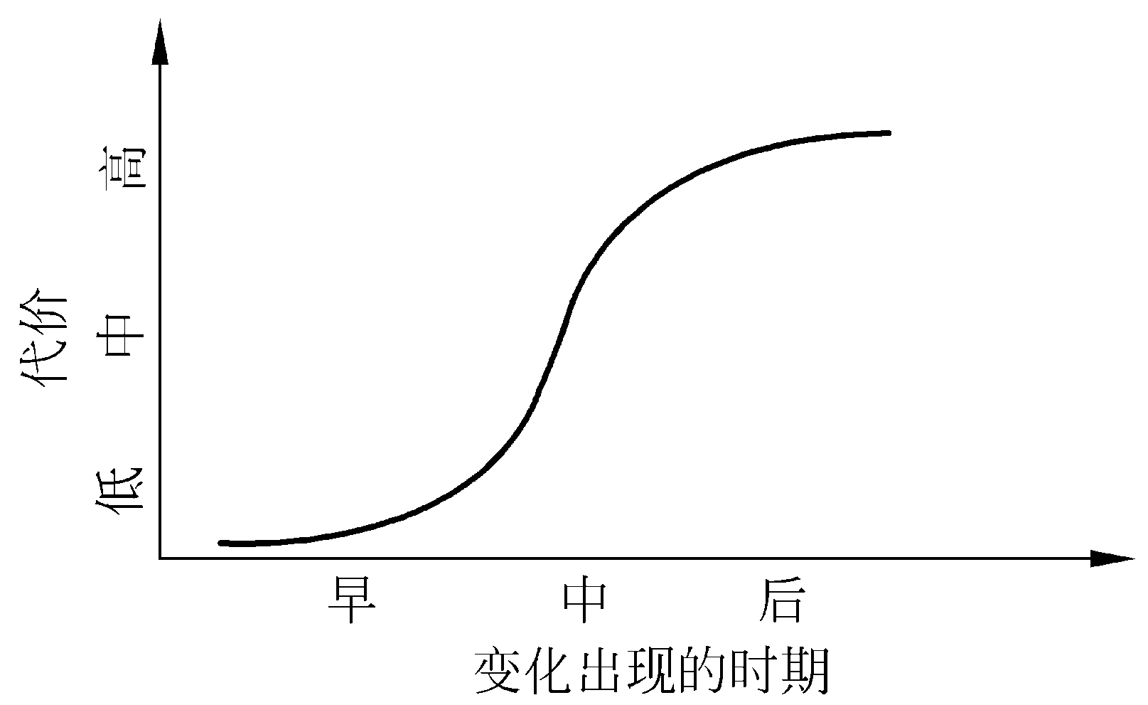

1. 风险大

只有16.2%的项目按时按预算完成；软件项目的成功率为34%。

1. 维护困难
2. 维护形式多样化：改正性：修改故障；完善性：增加功能；适应性：移植
3. 维护成本越来越高：费用占55%到70％
4. 维护带来的问题；
5. **软件危机**

定义：软件危机是指在计算机软件的开发、使用和维护过程中遇到的一系列严重问题。

**软件危机的表现：**

（1）成本难以估计、成本高。

（2）软件开发进度估计不准确，项目延期比比皆是。

（3）软件质量得不到保证（功能和性能）。

（4）用户对“已完成的”软件系统不满意的现象经常发生。

（5）维护非常困难(多样性 、复杂性、 副作用)。

（6）软件通常没有适当的文档。

（7）软件产品供不应求，跟不上计算机普及速度。

**产生软件危机原因：**

（1）与软件本身的特点有关 (逻辑复杂，成本高，风险大，维护困难)。

（2）与软件开发与维护的方法不正确有关：

a. 软件≠程序（软件是程序、数据及相关文档的完整集合）

b. 急于求成=拔苗助长(软件从定义、开发、使用和维护、废弃要经历一个漫长的生命周期)

c. 各自为阵无方法学（应要组织良好、管理严密、各类人员协作共同完成的工程项目）

**消除（或缓解）软件危机方法：**

（1）管理层面：

a. 消除软件即程序的错误观念和急于求成的心态。开发一个具有一定规模和复杂性的软件系统与编写一个简单的程序不一样（狗窝和高楼大厦）。

b. 消除各自为阵的理念：软件开发是一个组织良好、管理严密、各类人员协同配合、共同完成的工程项目。

（2）技术层面：

a. 使用和推广在实践中总结出来的成功的经验，探索更有效的技术和方法。

b. 开发和使用更好的软件工具。

1. 软件是最迫切的需求，因为：

－对软件的需求：超出了我们现有的开发能力，

－现有的软件：是脆弱的、不可靠的，且很难进行设计、维护和升级。

所以：

－软件已成为当前社会的核心产品与核心问题，应绝对优先。

软件产业是高投入，高产出，无污染，低能耗的绿色产业。关系国家经济和文化安全，体现了国家综合实力，是决定21世纪国家竞争地位的战略性产业。

1. **软件工程学**

大型、复杂软件系统的开发是一项工程，必须按照工程化的方法组织软件的开发和管理，必须经过分析、设计、实现、测试、维护等一系列软件过程和活动！

软件工程学定义：软件工程学（Software Engineering）是研究如何系统、有效地开发和维护软件的一门学科。它涉及使用工程化的方法、原则和技术来设计、开发、测试和维护软件，以确保软件的质量、可维护性、可扩展性和可重用性。软件工程不仅关注软件的技术实现，还涵盖需求分析、项目管理、团队协作、软件生命周期管理等多个方面，旨在提高软件开发的效率，降低开发成本，确保最终产品满足用户需求，并能在长期内稳定运行。

简而言之，软件工程学结合了计算机科学、工程学和项目管理，采用标准化、规范化的过程来实现软件的高效开发和维护。

软件工程（学）因软件危机而产生。

**软件工程**是应用计算机科学、数学、心理学及管理科学等原理开发软件的工程。它借鉴传统工程的原则、方法，以提高质量、降低成本和提高效率为目的。

软件工程包括技术和管理两方面的内容，是技术与管理紧密结合所形成的工程学科。

1. **软件工程特性**

（1）软件工程关注于大型程序的构造（传统的程序设计技术和工具是支持小型程序设计的）

（2）软件工程的中心课题是控制复杂性（问题分解）

（3）软件经常变化（考虑将来要发生的变化）

（4）开发软件的效率非常重要（寻求更好、更有效的工具）

（5）和谐的合作是开发软件的关键（运用标准和规程）

（6）软件必须有效地支持它的用户（软件要服务于用户）

（7）在软件工程领域中通常是由具有一种文化背景的人替具有另一种文化背景的人创造产品

1. **软件工程七条基本原理**

（1）用分阶段的生命周期计划严格管理

　不成功的软件项目中有一半左右是由于计划不周造成的。

（2）坚持进行阶段评审

　大部分错误是编码之前造成的；错误发现与改正得越早，所付出的代价越低。

（3）实行严格的产品控制

　不应随意改需求，否则代价很高，若要改变，应采用科学的产品控制技术。

（4）采用现代程序设计技术

　提高软件开发和维护的效率，提高软件产品的质量。

（5）结果应能清楚地审查

　规定开发组织的责任和产品标准。

（6）开发小组的人员应该少而精

　提高软件开发质量和降低通信开销。

（7）承认不断改进软件工程实践的必要性

　注意不断总结经验，以评价新的软件技术的效果等。

1. 软件工程基本目标

（1）达到预期的软件功能；

（2）取得较好的软件性能；

（3）能按时完成开发工作，付出较低的开发成本；

（4）需要较低的维护费用；

（5）使软件易于移植。



1. **软件生命周期**

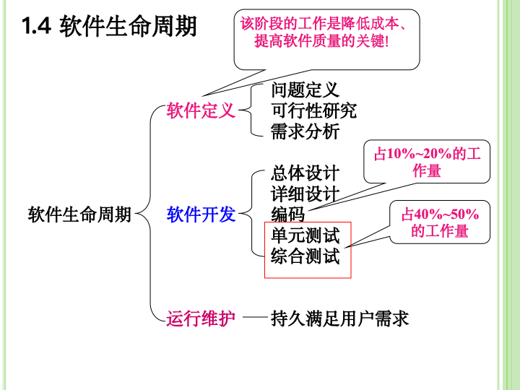

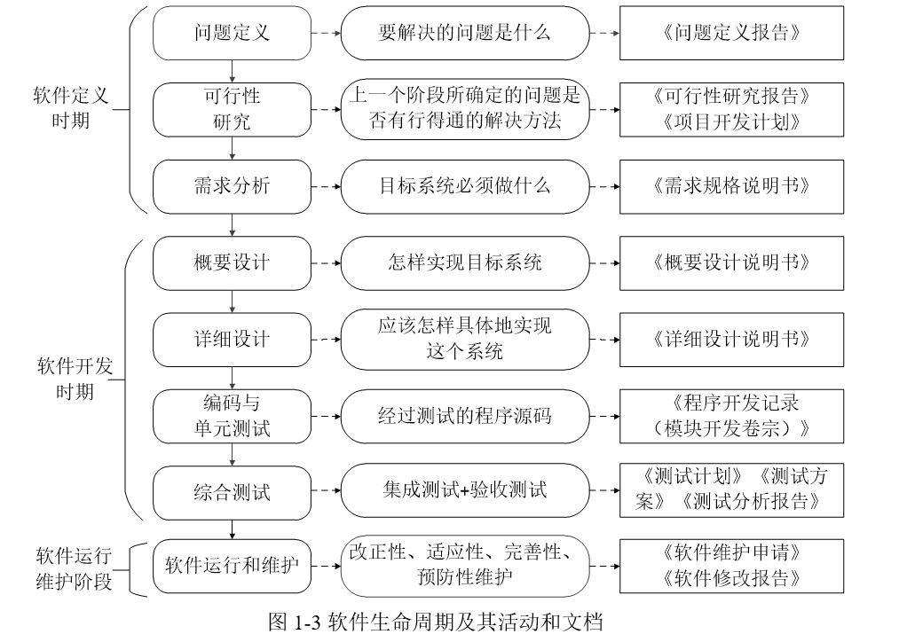

**每阶段基本任务：**

（1）问题定义－－ “要解决的问题是什么?”

（2）可行性研究－－ “对于上一个阶段所确定的问题有行得通的解决办法吗?”

（3）需求分析－－ “为了解决这个问题，目标系统必须做什么？” 这一阶段的重要任务是记录对目标系统的需求，这份文档通常称为规格说明书（Specification）。

（4）总体设计－－ “概括地说，应该怎样实现目标系统?”应该设计出几种可行的方案，至少设计出低成本、中成本和高成本3种方案。制定最佳方案的详细计划。

（5）详细设计－－“应该怎样具体地实现这个系统呢?”设计出程序的详细规格说明，包括所需要的算法和数据结构。

1. 编码和单元测试－－写出正确的容易理解、容易维护的程序模块。选择一种适当的高级语言，必要时用汇编语言。
2. 综合测试－－通过各种类型的测试(及相应的调试)使软件达到预定的要求。
3. 软件维护－－通过各种必要的维护活动使系统持久地满足用户的需要。
4. PPT一些问题

（1）我们拥有一套讲述如何开发软件的书籍，书中充满了标准与示例，可以帮助我们解决软件开发中遇到的任何问题。X

软件开发书籍提供的标准和示例是宝贵的参考，它们为开发人员提供了可操作的框架和解决方案。然而，尽管这些书籍有助于解决一些通用问题，但在实际开发中，遇到的问题往往具有独特性和复杂性。因此，书中的标准和示例只是工具之一，而开发人员的经验、创新思维和对问题的深刻理解才是解决复杂问题的关键。

（2）我们拥有最好的开发工具、最好的计算机，一定能做出优秀的软件。X

拥有最好的开发工具和计算机无疑能提高开发效率和软件的性能。现代化的开发工具，如高效的集成开发环境（IDE）和强大的计算资源，能够加速开发过程和优化程序性能。然而，工具和计算机本身并不能保证软件的优秀，真正的关键在于开发团队的能力、需求分析的准确性、设计的合理性以及后期的维护和优化。

（3）如果我们落后于计划，可以增加更多的程序员来解决。X

这个观点来源于著名的软件工程理论——布鲁克斯法则，它指出“添加人力到一个落后的软件项目上，只会使其进度更加滞后。”原因在于新加入的程序员需要时间来熟悉项目，沟通成本增高，反而可能影响项目的整体效率。因此，解决落后计划的方式不应仅仅依靠增加人力，而应从项目管理、任务优先级和资源配置上进行优化。

（4）既然需求分析很困难，不管三七二十一先把软件做了再说，反正软件是灵活的，随时可以修改。X

这种做法虽然在某些情况下看似便捷，但实际上可能会导致软件开发中的重大问题。如果没有清晰的需求分析，开发出的软件可能与用户需求大相径庭，最终导致高昂的修改成本和时间浪费。软件开发的核心是需求驱动，忽视需求分析会使项目陷入“返工”的恶性循环。敏捷开发方法虽然强调迭代式开发，但仍需建立在清晰的需求基础上。

（5）有最好的软件工程方法，最好的编程语言吗？

没有“最好的”软件工程方法和编程语言，只有“最合适的”。不同的项目有不同的需求、约束和目标，适合的工程方法和编程语言也各不相同。例如，对于实时系统，可能会选择C/C++等高性能语言，而对于快速开发和原型设计，Python或JavaScript则可能更为合适。选择工具和方法时，开发团队需要根据项目的具体需求、团队的技术栈以及开发周期等因素综合考虑。

（6）编程时是否应该多使用技巧？ 否

编程时，技巧的运用往往可以提高代码的效率和可维护性，但也要避免过度依赖技巧。过度依赖技巧可能导致代码复杂、难以理解和维护。编程的核心应当是清晰、简洁和可读性强，技巧应该用于解决特定问题，而不是为了炫技。在实际开发中，合理的设计、良好的编码习惯和清晰的文档同样重要。

**第二章 软件方法学与过程模型**

1. **软件工程方法学三个要素：工具、方法、过程。**

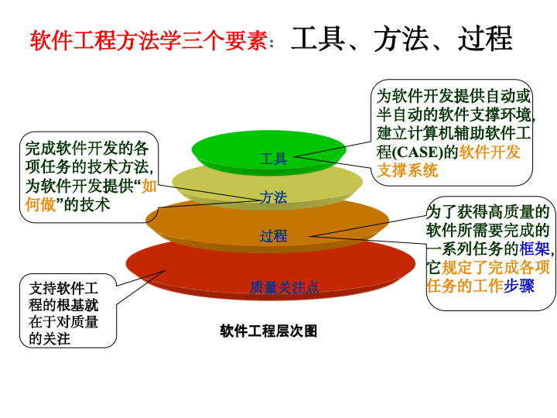

1. **软件方法学：传统方法学、面向对象方法学**

传统方法学：也称为生命周期方法学或结构化范型。

该方法把软件生命周期的全过程依次划分为若干个阶段，然后顺序地完成每个阶段的任务（如瀑布模型作为软件工程的基本模型，把软件开发和运行过程划分为六个阶段：软件计划、需求分析、软件设计、程序编码、软件测试、运行和维护等，强调各阶段的完整性和先后顺序，根据不同阶段的工作特点，运用不同的手段完成各阶段的任务）。

从技术和管理两个方面对阶段开发成果进行检查，通过检查之后该阶段才算结束，否则，必须进行必要的返工，再审查（审查的主要标准是每阶段必须提交高质量的文档资料）。

前一个阶段的完成是开始进行后一个阶段工作的前提和基础，而后阶段任务的完成通常是使用前一阶段提出的解法更进一步具体化，加进更多的实现细节。

采用结构化技术（结构化分析、结构化设计和结构化实现）来完成软件开发的各项任务，并使用适当的软件工具或软件工程环境来支持结构化技术的应用。

传统方法学优点：

（1）软件生命周期划分成若干阶段，每个阶段的任务相对独立，比较简单，便于不同人员分工协作，降低软件开发的难度。

（2）在每个阶段采用科学的管理和良好的技术方法，每个阶段都从技术和管理两个方面进行严格审查，保证软件的质量。

（3）提高了软件的可维护性，提高开发成功率。

面向对象方法学：

面向对象方法的基本思想是从现实世界中客观存在的事物出发来构造软件系统，并在系统构造中尽可能运用人类的自然思维方式。面向对象方法学的出发点和基本原则是：尽可能模拟人类所习惯的思维方式，使开发软件的方法和过程尽可能接近人类认识世界、解决问题的方法和过程，即使描述问题的问题域与实现解法的求解域在结构上尽可能一致。

面向对象方法在概念和表示方法上的一致性，保证了在各项开发活动之间的平滑（无缝）过渡。用面向对象方法开发软件的过程是：主动地、多次反复迭代的演化过程。

面向对象方法学优点：

（1）符合人们通常的思维方式，提高了软件的可理解性。

（2）重用性好（对象是相对独立的实体 ）。

（3）可维护性好。

1. 软件过程

软件过程是为了获得高质量软件所需要完成的一系列任务的框架，它规定了完成各项任务的工作步骤。

通常包括四种基本的过程活动：  
 （1）软件规格说明：规定软件的功能、性能及其运行限制。  
 （2）软件开发：产生满足规格说明的软件，包括设计与编码等工作。  
 （3）软件确认：确认软件能够满足客户提出的要求。  
 （4）软件演进：为满足客户的变更要求，软件必须在使用的过程中演进，以求尽量延长软件的生命周期。

1. 软件过程模型

软件开发过程模型是软件开发全部过程、活动和任务的结构框架。它能直观表达软件开发全过程，明确规定要完成的主要活动、任务和开发策略。

几种典型的模型：瀑布模型、快速原型模型、增量模型、螺旋模型、喷泉模型、RUP等。

软件过程模型的选择基于项目和应用的性质、采用的方法工具以及需要的控制和交付的产品。

1. 面向传统方法学的过程模型
2. 瀑布模型（线性顺序模型）

传统瀑布模型：规定了各项软件工程活动，包括：制定开发计划、需求分析和说明、软件设计、程序编码、测试、运行维护。并且规定了它们自上而下、相互衔接的固定次序，如同瀑布流水，逐级下落。

传统瀑布模型存在什么问题？

1. 在设计阶段可能发生规格说明文档中的错误!!
2. 在设计上的缺陷或错误可能在实现过程中显现出来!!
3. 在综合测试阶段将发现需求分析、设计或编码阶段的许多错误!!

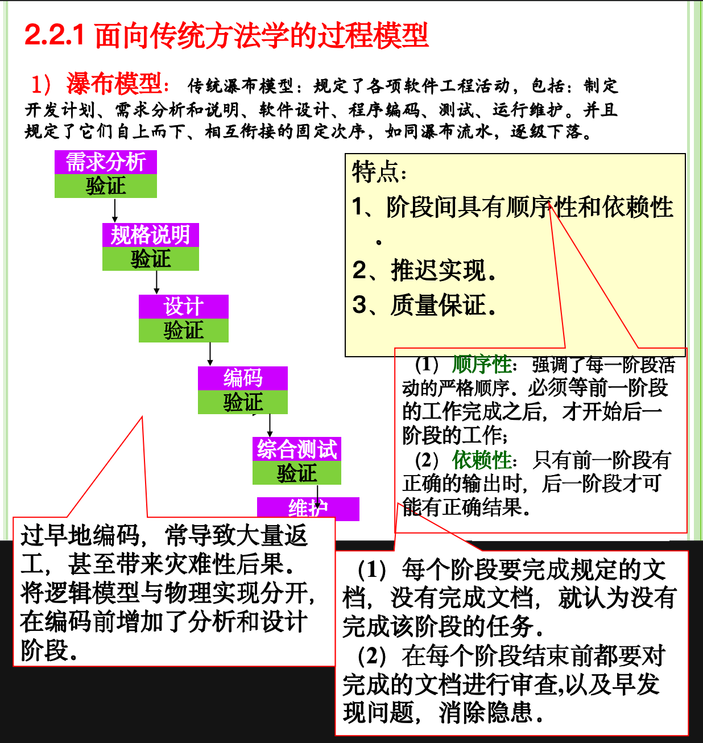

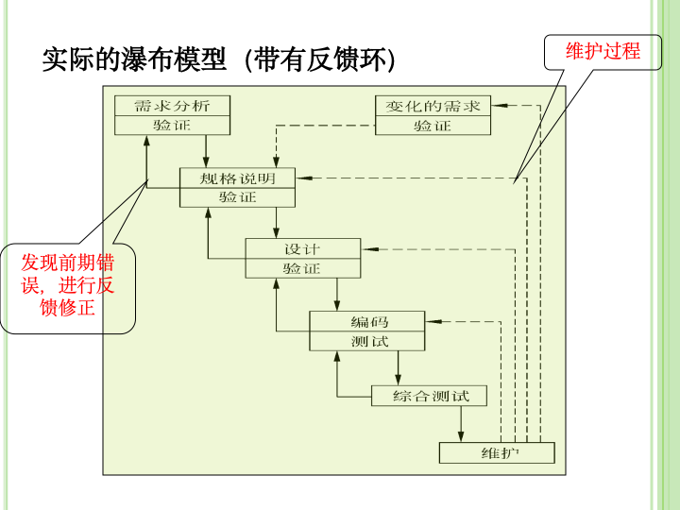

瀑布模型优点：

1. 可强迫开发人员采用规范的方法（例如，结构化技术）； 严格地规定了每个阶段必须提交的文档；要求每个阶段交出的所有产品都必须经过质量保证小组的仔细验证。
2. 瀑布模型的成功在很大程度上是由于它基本上是一种文档驱动的模型。
3. 瀑布模型适合于用户需求明确、完整、无重大变化的软件项目开发!!

瀑布模型问题：

1. 不适应需求经常发生变更的环境：在项目的开发过程中，变更可能会引起混乱。所以，有人形象地把采用线性模型进行商业软件工程称之为“在沙滩上盖楼房”。（适合于用户需求明确、完整、无重大变化的软件项目开发）
2. 线性顺序模型每一步的工作都必须以前一阶段的输出为输入，这种特征会导致工作中发生“阻塞”状态。
3. 由于瀑布模型几乎完全依赖于书面的规格说明，很可能导致最终开发出的软件产品不能真正满足用户的需要。
4. 是一种整体开发模型，程序的物理实现集中在开发阶段的后期，用户在最后才能看到自己的产品。在可运行的软件产品交付给用户之前，用户只能通过文档来了解产品是什么样的。
5. 软件文档在软件开发中的作用有哪些？

（a）便于用户了解软件功能

（b）提高软件开发的能见度

（c）提高开发效率

（d）作为开发人员阶段成果和结束标志

（e）记录开发过程有关信息，便于后期维护

（f）提供软件运行、培训方面的有关资料

1. 快速原型模型

快速原型模型包括两大步骤：第一步进行试验开发，得出产品的“原型”，其目的在于弄清软件需求并探索可行性；第二步在原型的基础上开发出较为满意的软件产品。

该模型克服了瀑布模型的部分缺陷，减少了软件需求不明确给开发工作带来的风险。

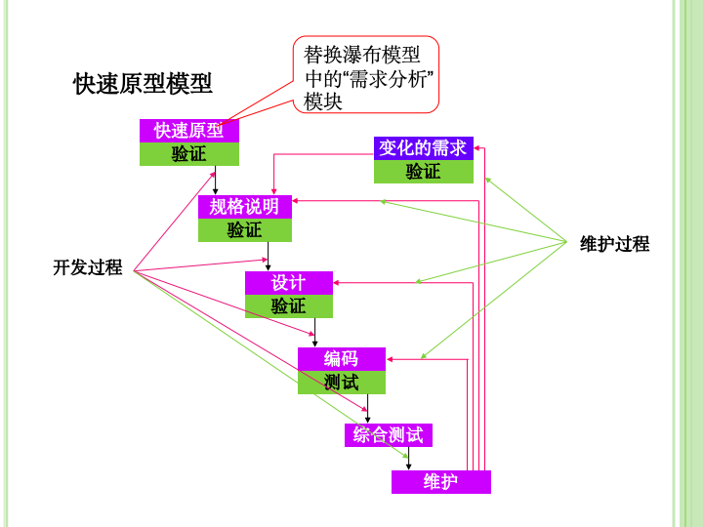

使用原型模型必须有两个前提:

1. 一是用户必须积极参与原型的建造，建造原型仅仅是为了定义需求，之后就必须被全部抛弃(至少是部分抛弃)，实际的软件必须在充分考虑到软件质量和可维护性之后才被开发。从这个意义上说，原型模型又往往被称为“抛弃原型模型”。
2. 二是必须有快速开发工具可供使用。
3. 增量模型

问题背景：由于传统的瀑布模型本身存在的不足，在开发过程中不论怎样严格，终究难以接近理想目标，考虑能否将整个软件一部分一部分地开发？

解决方案：在需求难以完全明确的情况下，快速分析并构造一个小的原型系统，满足用户的某些要求后，使用户在使用过程中受其启发，逐步确定各种需求。即所谓的增量模型。

增量模型：融合了瀑布模型的基本成分(重复的应用这些成分)和原型模型的特征。增量模型实际上是一个随着日程/时间的进展的线性序列集合。每一个线性序列产生一个软件的可发布的“增量”，所有的增量都能够结合到原型模型中去。

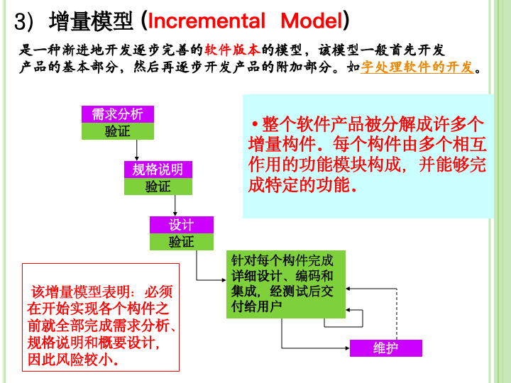

增量模型优点：

是十分有用的一种模型。在克服瀑布模型缺点、减少由于软件需求不明确而给开发工作带来风险方面，确有显著的效果；缩短产品提交时间都能够起到良好的作用。

提醒：用户在开发软件的过程中，往往有“一步到位”的思想，因而增量式的工程开发必须取得用户的全面理解与支持，否则是难以成功的。

困难：

1. 在把每个新的增量构件集成到现有软件体系结构中时，必须不破坏原来已经开发出的产品。此外，必须把软件的体系结构设计得便于按这种方式进行扩充，向现有产品中加入新构件的过程必须简单、方便，也就是说，软件体系结构必须是开放的。
2. 开发人员既要把软件系统看作整体。又要看成可独立的构件，因此相互矛盾。除非开发人员有足够的技术能力协调好。
3. 多个构件并行开发，具有无法集成的风险。
4. 螺旋模型 (Spiral Model)

软件风险是任何软件开发项目中都普遍存在的实际问题，项目越大，软件越复杂，承担该项目所冒的风险也越大。

对于复杂的大型软件，开发一个原型往往达不到要求（快速原型法是一种能使的产品不能满足用户需求的风险降至最低的方法，但是不能解决其他类型的风险：聘请不到需要的专业人员或技术人员跳槽）。

螺旋模型将瀑布模型与原型的迭代特征结合起来，并加入两种模型均忽略了的风险分析，弥补了两者的不足。

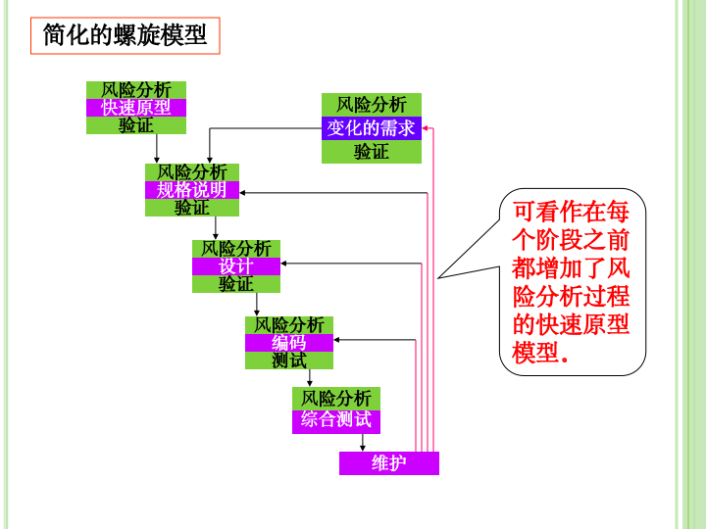

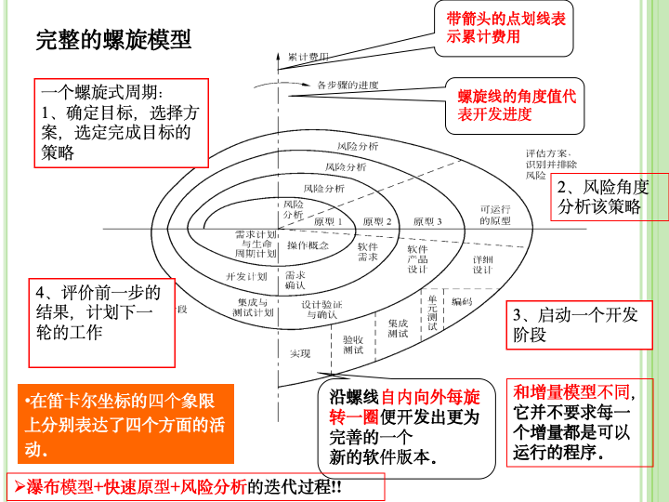

特点：

瀑布模型+快速原型+风险分析的迭代过程!!

确定一系列里程碑，确保共利益者都支持可行的和令人满意的系统解决方案。

优点：对于高风险的大型软件，螺旋模型是一个理想的开发方法。由于软件随着过程的推进而变化，在每一个演进层次上，开发者和客户都可以更好地理解和应对风险。

缺点：风险驱动，需要相当丰富的风险评估经验和专门知识，否则风险更大。

适用场景：主要适用于内部开发的大规模软件项目，随着过程的进展演化，开发者和用户能够更好地识别和对待每一个演化级别上的风险。只有内部开发的项目，才能在风险过大时方便地中止项目。如果进行风险分析的费用接近整个项目的经费预算，则风险分析是不可行的。

1. 面向对象方法学的过程模型

（1）喷泉模型--迭代、无间隙

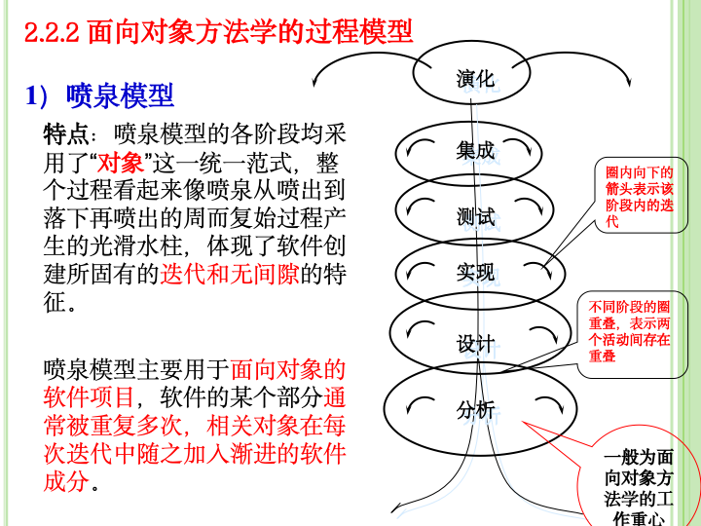

1. Rational统一软件开发过程

RUP软件开发生命周期是一个二维的软件开发模型。横轴代表时间，体现生命周期特征；纵轴代表工作流，体现了开发过程的静态结构。

RUP中的软件生命周期在时间上被分解为四个顺序的阶段：初始、细化、构造和移交。每个阶段围绕着9个核心工作流分别迭代。

模型见下图：

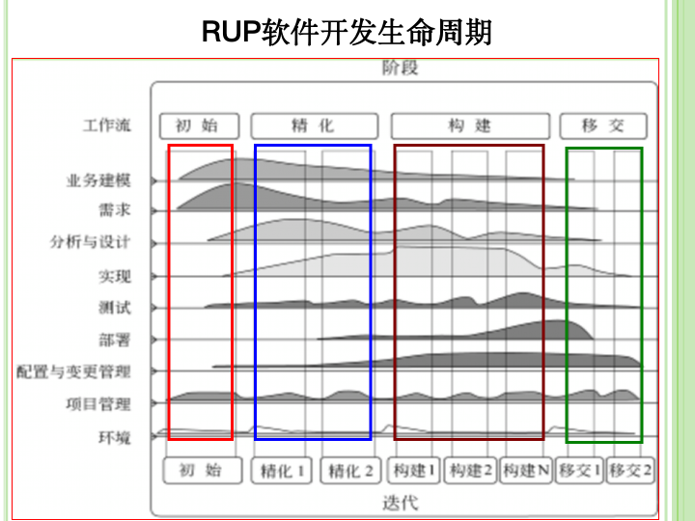

初始阶段：进行问题定义，确定目标，评估其可行性，降低关键风险。

细化阶段：制定项目计划、配置各类资源、建立系统架构（包括各类视图）。

构造阶段：开发整个产品，并确保产品可移交给用户。

移交阶段：产品发布、安装、用户培训。

每个阶段结束的里程碑处，管理层做出是否继续、进度、预算、是否给下一阶段提供资助等决定。确定阶段间演进要以风险控制为原则，决定每个阶段要那些工作流，每个工作流执行到什么程度，制品有哪些，每个制品完成到什么程度。

不同阶段工作流的侧重点不同，前两阶段大部分工作集中在需求、分析和架构设计上；在构造阶段，重点转移到详细设计、实现和测试上。

RUP中有9个核心工作流，分为6个核心过程工作流(Core Process Workflows)和3个核心支持工作流(Core Supporting Workflows)。RUP的9个核心工作流并不总是需要的，可以取舍。 尽管6个核心过程工作流可能使人想起传统瀑布模型中的几个阶段，但应注意迭代过程中的阶段是完全不同的，这些工作流在整个生命周期中一次又一次被访问。9个核心工作流在项目中轮流被使用，在每一次迭代中以不同的重点和强度重复。

采用线性顺序的开发方法不可能开发出当今客户需要的大型复杂软件系统，事实上，在整个软件开发过程中客户的需求会经常改变，因此需要一种能够一系列细化、若干渐近的反复过程而得出有效解决方案的迭代方法。RUP强调采用迭代和渐增的方式来开发软件。

RUP适合于需求不稳定、不全面的软件项目开发

1. 其他过程模型

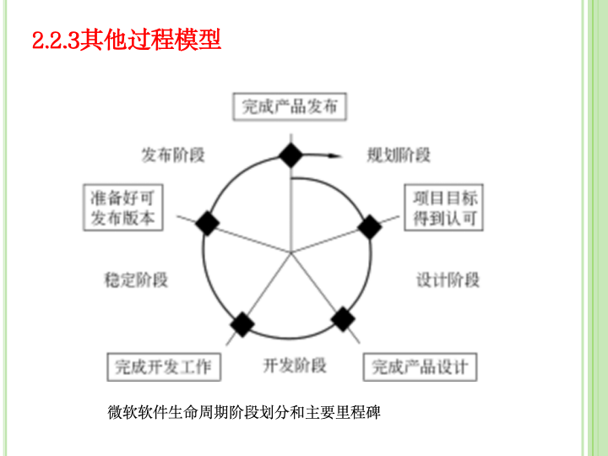

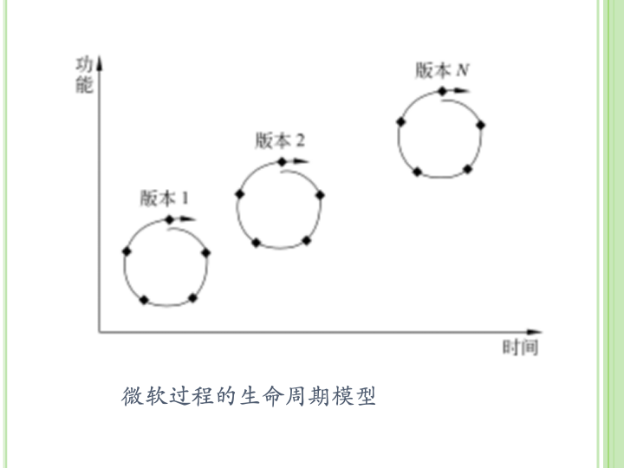

1. **小结**

软件=程序+数据+文档

软件危机: 原因,现象,办法 (软件工程学)

软件工程:指导计算机软件开发和维护的一门工程科学

软件工程3个要素：方法、工具和过程。

软件生命周期:定义,开发,运行维护

软件过程: 瀑布模型，快速原型模型、增量模型、螺旋模型、喷泉模型、RUP等

1. 假设你被任命为一家软件公司的项目负责人，你的工作是管理该公司已被广泛应用的字处理软件的新版本开发。由于市场竞争激烈，公司规定了严格的完成期限并且已对外公布。你打算采用哪种软件生命周期模型？为什么？

解：

对这个项目的一个重要要求是，严格按照已对外公布了的日期完成产品开发工作，因此，选择生命周期模型时、应该着重考虑哪种模型有助于加快产品开发的进度。使用增量模型开发软件时可以并行完成开发工作，因此能够加快开发进度。

这个项目是开发该公司已被广泛应用的字处理软件的新版本，从上述事实至少可以得出3点结论：第一，旧版本相当于一个原型，通过收集用户对旧版本的反映，较容易确定对新版本的需求，没必要再专门建立一个原型系统来分析用户的需求；第二，该公司的软件工程师对字处理软件很熟悉，有开发字处理软件的丰富经验，具有采用增量模型开发新版字处理软件所需要的技术水平；第三，该软件受到广大用户的喜爱，今后很可能还要开发更新的版本，因此，应该把该软件的体系结构设计成开放式的，以利于今后的改进和扩充。

1. 开放式结构体系

具有应用系统的可移植性和可剪裁性、网络上各结点机间的互操作性和易于从多方获得软件的体系结构。

具有应用系统的可移植性和可剪裁性、网络上各结点之间的互操作性和易于从多方获得软件的体系结构。

1. **可行性研究与需求分析**
2. 可行性研究

任务：以最小代价在尽可能短的时间内确定问题是否能够解决

技术可行性：

1. 利用现有的技术，该系统的功能能否实现
2. 对于开发人员的数量和质量的要求并说明这些要求能否满足
3. 在当前限制（开发时间多长、环境）条件下，该系统的功能目标能否达到
4. 在规定的的期限内，该系统的开发能否完成

经济可行性：

考虑成本包括：开发成本、运行成本、维护成本。

1. 有形成本

基本建设成本：开发环境、设备、软件和资料；

其他一次性和非一次性投资：技术管理费、培训费、管理费、人员工资、奖金和差旅费。

1. 无形成本：对企业声誉的负面影响，对企业职工凝聚力的负面影响

操作可行性：

系统的操作方式在这个用户组织内是否行的通。

除此之外还应该考虑法律、社会效益等更广泛的可行性研究

1. 系统流程图（物理数据流程图）见书P27，注意和程序流程图区别。
2. 需求分析意义

软件需求的深入理解是软件开发工作获得成功的前提条件，不论我们把设计和编码做得如何出色，不能真正满足用户需求的程序只会令用户失望，给开发带来烦恼。

基本任务：

软件定义时期最后一个阶段；不是确定系统怎样完成工作；而是确定系统必须完成哪些工作；即：对目标系统提出完整、准确、清晰、具体的要求。系统分析员写出软件需求规格说明书，以书面形式准确地描述软件需求，即：---- 准确地回答“系统必须做什么?”

具体哪些需求：

1. 功能需求：指所开发的软件系统必须提供的服务。通过需求分析应该划分出系统必须完成的所有功能，这是最重要的。
2. 性能需求：系统必须满足定时约束或容量约束，是指所开发的软件的技术性能指标（通常包括存储容量、运行时间等限制）。
3. 环境需求：软件运行是所需要软硬件
4. 可靠性与可用性需求：量化了用户可以使用系统的程度
5. 出错处理需求：说明系统对环境错误应该怎样响应。
6. 接口需求用：描述应用系统与它的环境通信的格式。用户接口需求、软件接口需求、硬件接口需求、通信接口需求。
7. 户洁面需求：人际交互方式，输入输出数据格式等。
8. 约束：在设计和实现应用系统时应遵守的限制条件
9. 逆向需求：说明系统不应该做什么。

可靠性与可用性需求区别？

在软件工程中，可靠性和可用性是两个非常重要但又有所不同的需求。可靠性指的是软件在规定的条件下能够持续、稳定地执行预期功能的能力。它侧重于系统在正常运行状态下避免故障的能力，强调系统的稳定性。可靠性的度量通常采用“故障间隔时间”（MTBF，Mean Time Between Failures），即系统在发生故障之间的平均时间。可靠性越高，意味着系统发生故障的概率越低，系统能够持续有效地运行。例如，一个银行系统必须能够稳定地处理交易请求，保证在高并发的情况下不发生崩溃。

可用性则是指系统在任意时刻能够正常提供服务的能力，关注的是系统是否能够在需要时被用户访问和使用。可用性的度量通常通过“正常运行时间比”（Uptime）来衡量，表示系统在给定时间内可用的比例。例如，99.9%的可用性意味着系统每年最多可以有8.76小时的停机时间。可用性强调的是用户体验，确保系统始终能够响应用户请求，即便在某些部分发生故障的情况下，整体系统仍能保证基本功能的可用。

总的来说，可靠性和可用性虽然相关，但侧重点不同。可靠性关注系统在长期运行中的稳定性和故障最小化，而可用性则更侧重于系统在任意时刻的可访问性和响应能力。两者的结合可以确保软件系统不仅在长时间内稳定运行，还能够随时为用户提供服务。

1. 需求分析参加人员：管理人员、用户、需求分析人员、软件开发小组

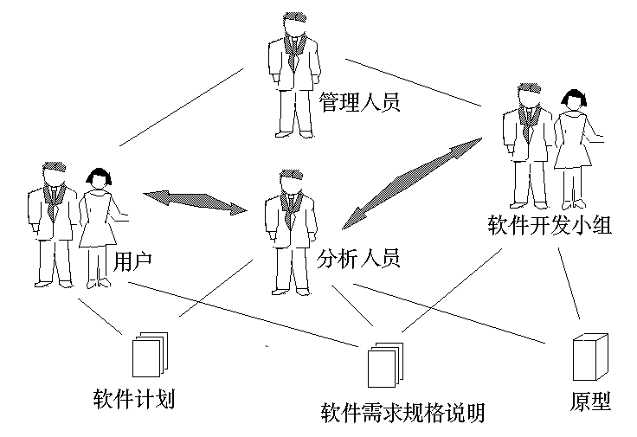

在分析软件需求和书写软件需求规格说明书的过程中，分析员和用户都起着关键的、必不可少的作用。

1. 需求分析步骤

获取需求(3.2.2节)->分析建模与规格说明(3.2.3~3.2.5节)->验证软件需求(3.2.6节)

获取需求方法：

1. 访谈法
2. 建立联合分析小组
3. 快速建立软件原型（它应该实现用户看得见的功能，原型要具有快速并容易修改的特点）
4. 问题分析与确认
5. 简易的应用规格说明技术
6. 自顶向下逐步求精
7. 分析建模与规格说明：

建立三种模型：数据模型、功能模型、行为模型。

数据模型（数据建模）：如实体关系图（ERD），描绘数据对象及数据对象之间的关系，是用于建立数据模型的图形。E-R图三要素：实体、联系、属性。

功能模型（面向流的建模）：数据流图（DFD），指明系统具有的变换数据的功能，是建立功能模型的基础。书P38。画数据流图准则：基于自顶向下、逐步求精的方法

行为模型（基于行为的建模）：Petri网、状态图，指明了作为外部事件结果的系统行为，是行为建模的基础。

状态图：通过描绘系统的状态及引起系统状态转换的事件，来表示系统的行为。状态规定了系统对事件的响应方式。事件是指引起系统做动作或(和)转换状态的控制信息。

一张状态图中只能有一个初态，而终态则可以有0至多个。

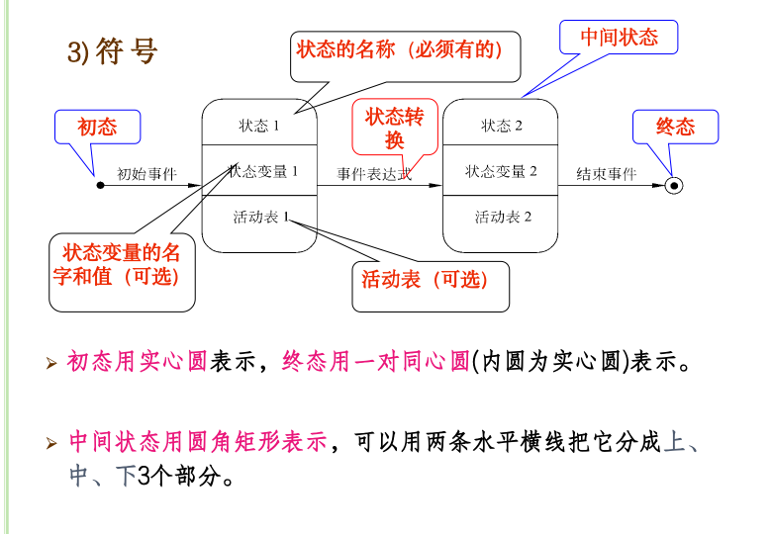

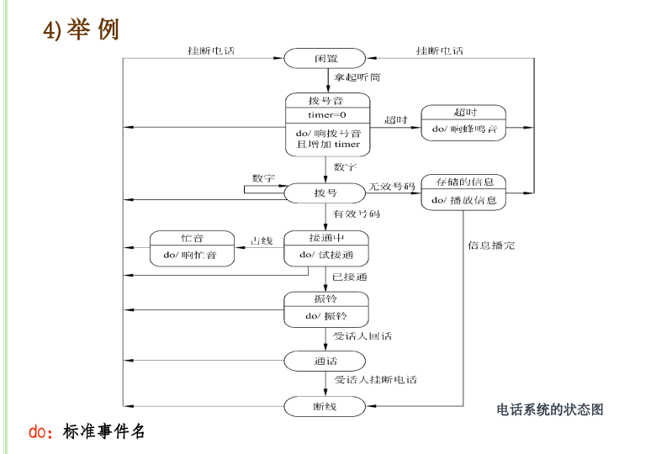

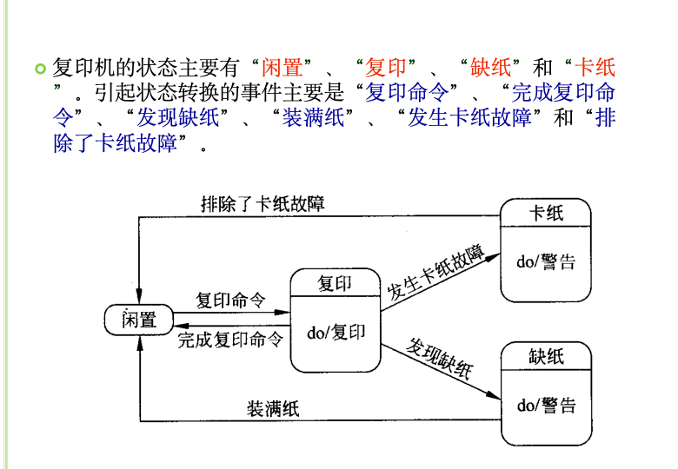

1. 数据字典DD（Data Dictionary）：

数据字典的任务是: 对于数据流图中出现的所有被命名的图形元素在字典中作为一个词条加以定义，使得每一个图形元素的名字都有一个确切的解释。

数据流图和数据字典共同构成系统的逻辑模型。

一般说来，数据字典应该由对下列4类元素的定义组成： (1) 数据流；(2) 数据流分量(即数据元素)； (3) 数据存储；(4) 处理

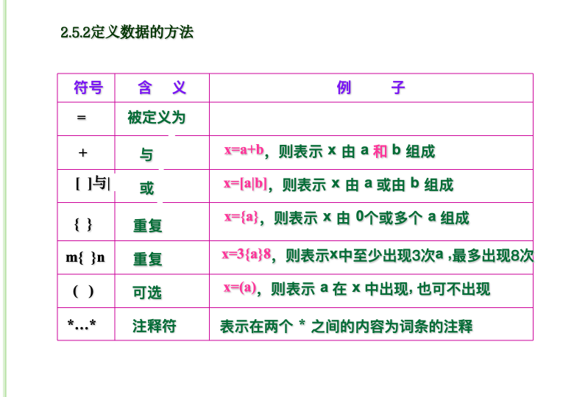

数据字典的实现：

卡片形式/excel or record in file ；卡片应该包含下述信息：名字、别名、描述、定义、位置。

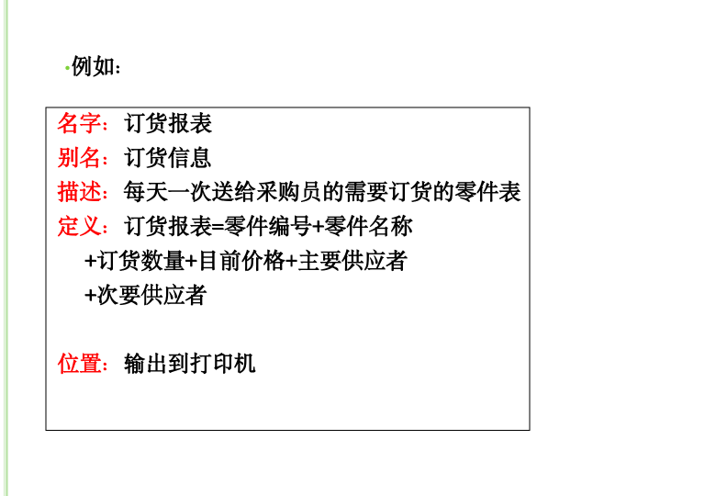

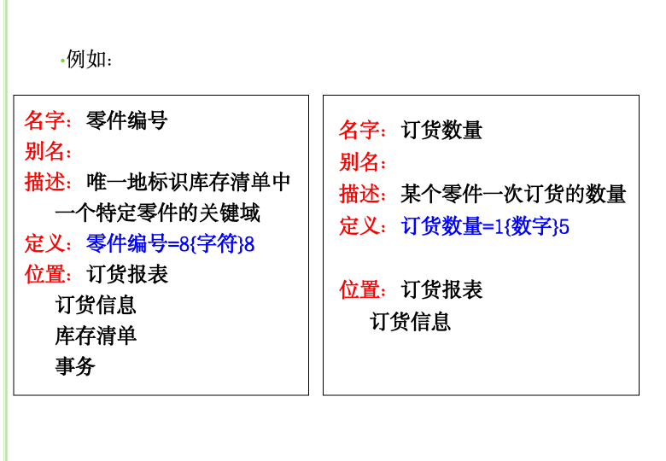

课堂练习：

电话号码=[校内号码|校外号码]

校内号码=非0数字+3{数字}3

非0数字=[1|2|3|4|5|6|7|8|9]

数字=[0|非0数字]

校外号码=[本市号码|外地号码]

本市号码=0+非0数字+7{数字}7

外地号码=0+3{数字}3+非0数字+7{数字}7

1. 验证软件需求（4方面）：

(1) 一致性 所有需求必须是一致的，任何一条需求不能和其他需求互相矛盾。

(2) 完整性 需求必须是完整的，规格说明书应该包括用户需要的每一个功能或性能。

(3) 现实性 指定的需求应该是用现有的硬件技术和软件技术基本上可以实现的。

(4) 有效性 必须证明需求是正确有效的，确实能解决用户面对的问题。

1. 小结

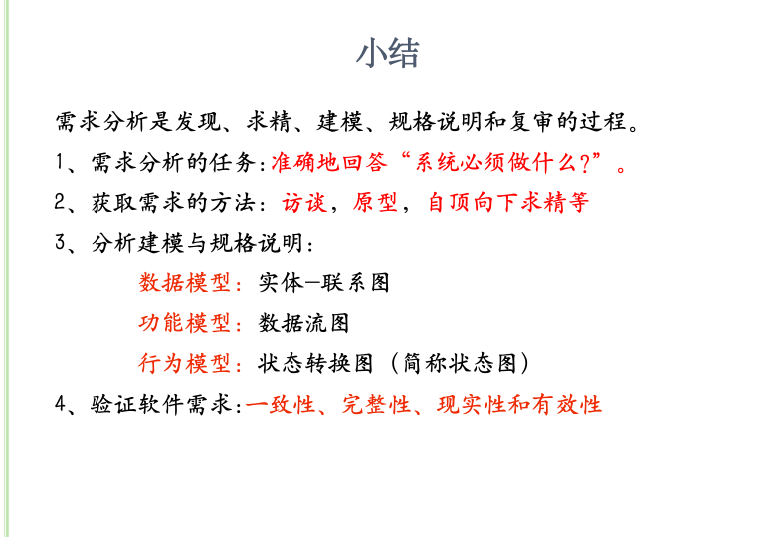

1. 其他图形工具 书P49

层次方框图：自顶向下，逐步求精

IPO表：输入（input）、处理（processing）、输出（output）简称

1. 需求规格说明书作用

①便于用户、分析人员和软件设计人员进行理解和交流。用户通过需求规格说明书在分析阶段即可初步判定目标软件能否满足其原来的期望，设计人员则将需求规格说明书作为软件设计的基本出发点。

② 支持目标软件系统的确认。在软件的测试阶段，根据需求规格说明书中确定的可测试标准设计测试用例，确认软件是否满足需求规格说明书中规定的功能和性能等。

③ 控制系统进化过程。在需求分析完成后，如果用户追加需求，那么需求规格说

明书将用于确定是否为新需求。

1. **总体设计**
2. 总体设计的基本目的就是回答下面这个问题：概括地说，系统应该如何实现。
3. 总体设计的必要性

可以站在全局高度上，花较少成本，从较抽象的层次上分析对比多种可能的系统实现方案和软件结构；

从中选出最佳方案和最合理的软件结构，从而用较低成本开发出较高质量的软件系统。

1. 设计分两阶段：

系统设计阶段：确定系统的具体实现方案；

结构设计阶段：确定软件结构。

1. 典型总体设计包括9个步骤

（1）设想供选择的方案

在总体设计阶段分析员应该考虑各种可能的实现方案，并且力求从中选出最佳方案。

数据流图是总体设计的极好的出发点。

（2）选取合理的方案

通常至少选取低成本、中等成本和高成本的三种方案。

对每个合理的方案分析员都应该准备下列4份资料：系统流程图；组成系统的物理元素清单；成本/效益分析；实现这个系统的进度计划。

（3）推荐最佳方案

综合分析对比各种合理方案的利弊，推荐一个最佳的方案，并且为推荐的方案制定详细的实现计划。

在使用部门的负责人也接受了分析员所推荐的方案之后，将进入总体设计过程的下一个重要阶段——结构设计。

（4）功能分解

为确定软件结构，首先需要从实现角度把复杂的功能进一步分解。结合算法描述仔细分析数据流图中的每个处理，如果一个处理的功能过分复杂，必须把它的功能适当地分解成一系列比较简单的功能。

1. 设计软件结构

设计软件的体系结构需要在对需求分析阶段生成的数据流图进一步分析和精化的基础上:

将系统按照功能划分为模块；通常程序中的一个模块完成一个适当的子功能。

确定模块之间的调用关系及其接口；应该把模块组织成良好的层次系统。

对划分的结果进行优化和调整。良好的软件结构设计对详细设计及编码阶段的工作都是至关重要的。

软件结构(即由模块组成的层次系统)可以用层次图或结构图来描绘。如果数据流图已经细化到适当的层次，则可以直接从数据流图映射出软件结构。

（6）设计数据库

对于需要使用数据库的那些应用系统，软件工程师应该在需求分析阶段所确定的系统数据需求的基础上，进一步设计数据库。

（7）制定测试计划

在软件开发的早期阶段考虑测试问题，能促使软件设计人员在设计时注意提高软件的可测试性。

（8）书写文档

应该用正式的文档记录总体设计的结果，在这个阶段应该完成的文档通常有下述几种：

系统说明：数据流图、成本/效益分析，用层次图等描述的软件构件，用IPO图简要描述各个模块的算法，模块的接口等。

用户手册：根据总体设计阶段的结果，修改在需求阶段产生的初步的用户手册。

测试计划：包括测试策略、测试方案、预期的测试结果，测试进度计划等。

详细的实现计划

数据库设计结果:由数据模型(E-R图)转换成数据库的设计结果。

（9）审查和复审

最后应该对总体设计的结果进行严格的技术审查，在技术审查通过之后再由使用部门的负责人从管理角度进行复审。

1. 软件结构设计的目标是什么？

设计软件的结构图：描述系统是由哪些模块组成的，模块之间的关系是怎样的。

1. 设计基本原理

（1）模块化

模块化：把程序划分成独立命名且可独立访问的模块，每个模块完成一个子功能，这些模块集成起来构成一个整体，可以完成指定的功能以满足用户的需求。

模块是由边界元素限定的相邻程序元素的序列，而且有一个总体标识符代表它。模块是构成程序的基本构件。

过程、函数、子程序和宏等，都可作为模块。

面向对象方法学中的对象是模块，对象内的方法（或称为服务）也是模块。

依据：各个击破”的结论——把复杂的问题分解成许多容易解决的小问题，原来的问题也就容易解决了。

模块化好处：

可以降低软件开发的难度及团队合作开发大型软件的可行性；

可以使程序结构清晰，增加易读性和易修改性；

模块化还有利于提高代码的可重用性。

模块是不是越多越好？

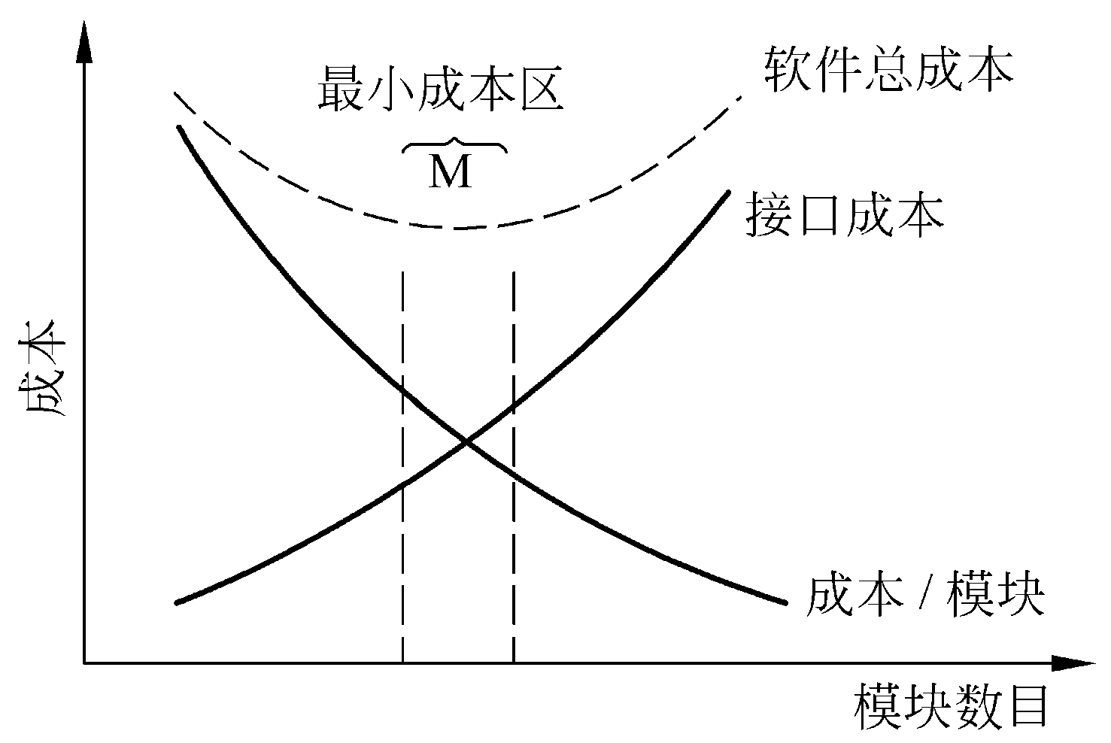

当然不是！！虽然增加程序中的模块数可以降低开发每个模块的工作量，但同时却增加了设计模块接口的工作量。通过左图所示的模块数与软件开发成本的关系图中可以看出，当划分的模块数处于最小成本区时，开发软件的总成本最低。

（2）抽象

抽象是人类在解决复杂问题时经常采用的一种思维方式，它是指将现实世界中具有共性的一类事物的相似的、本质的方面集中概括起来，而暂时忽略它们之间的细节差异。结构化程序中自顶向下、逐步求精的模块划分思想正是人类思维中运用抽象方法解决复杂问题的体现。

软件工程过程的每一步都是对软件解法的抽象层次的精化：在可行性研究阶段，软件作为系统的一个完整部件；在需求分析期间，软件解法是使用在问题环境内熟悉的方式描述的；当由总体设计向详细设计过渡时，抽象的程度也就随之减少；最后，当源程序写出来以后，也就达到了抽象的最低层。

（3）逐步求精

定义：为了能集中精力解决主要问题而尽量推迟对问题细节的考虑。

人类的认知过程遵守Miller法则：一个人在任何时候都只能把注意力集中在（7±2）

知识块上。

逐步求精确保每个问题都将解决，而且每个问题将在适当的时候被解决，在任何时候一

个人都不需要同时处理7个以上的知识块。

Question：采用自顶向下逐步求精、由抽象到具体的思维方式好处？

降低了软件开发中每个阶段的工作难度；有助于提高软件的可读性、可测试性和可维护性；在程序设计中运用抽象的方法还能够提高代码的可重用性。

（4）模块独立

模块的独立性是指软件系统中每个模块只涉及软件要求的具体的子功能，而和软件系统

中其他模块的接口是简单的。

模块的独立程度可以由两个定性标准度量，这两个标准分别称为耦合和内聚。耦合：不

同模块之间互连程度的度量。内聚：模块功能强度的度量。

模块独立是模块化、抽象的直接结果。

模块的独立性的优点：

比较容易开发出有效模块化(即具有独立的模块)的软件。

独立的模块比较容易测试和维护。

1. 耦合性

耦合性是对一个软件结构内部不同模块间联系紧密程度的度量指标。追求松散耦合。

决定耦合性高低的主要因素：由于模块间的联系是通过模块接口实现的，因此，模块耦

合性的高低主要取决于模块接口的复杂程度、调用模块的方式以及通过模块接口的数据。模块间的耦合性主要可划分为如下几种类型。

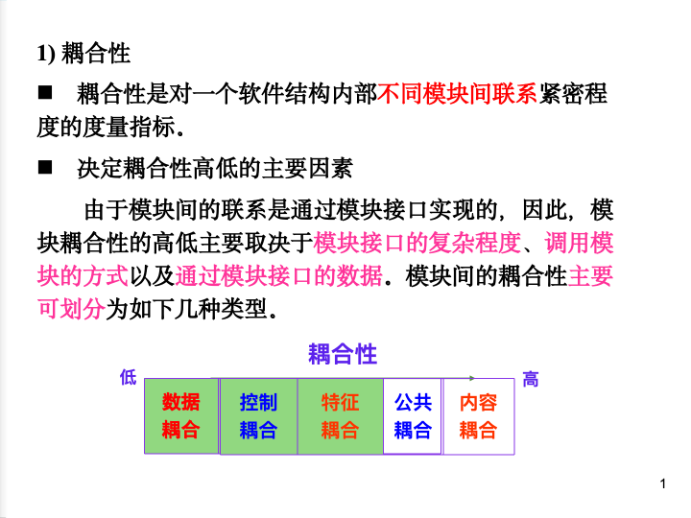

无耦合：如果两个模块中的每一个都能独立地工作而不需要另一个模块的存在，那么它们彼此完全独立，模块间无任何连接。

数据耦合：若两个模块之间仅通过模块参数交换信息，且交换的信息全部为简单数据，则称这种耦合为数据耦合。数据耦合的耦合性最低，通常软件中都包含有数据耦合。

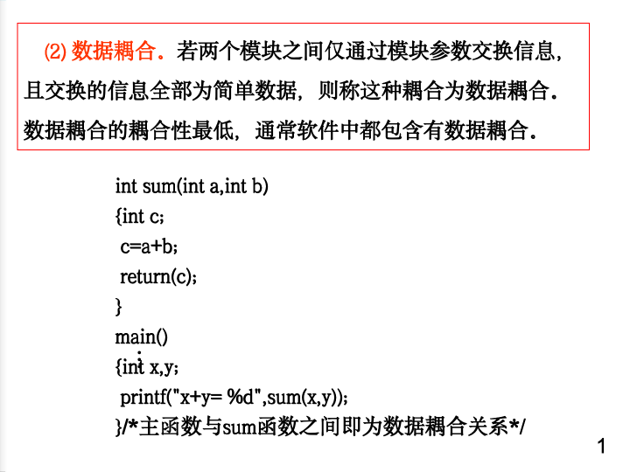

控制耦合：若模块之间交换的信息中包含有控制信息(尽管有时控制信息是以数据的形式出现的)，则称这种耦合为控制耦合。控制耦合是中等程度的耦合，它会增加程序的复杂性。

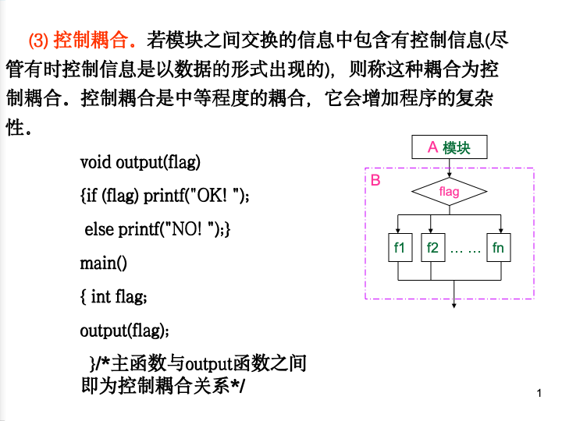

特征耦合：当把整个数据结构作为参数传递而被调用的模块只需要使用其中一部分数据元素。

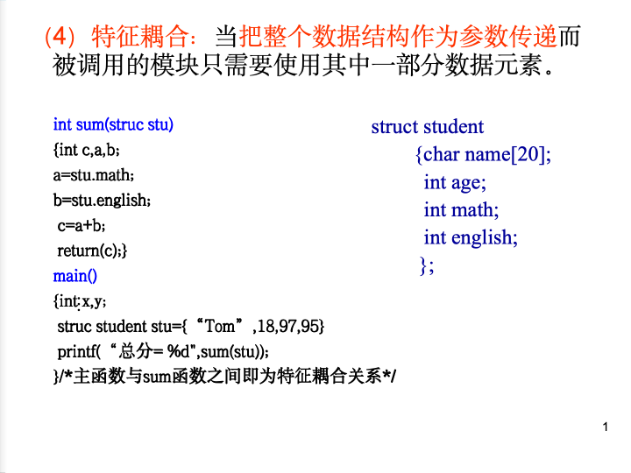

公共环境耦合：若两个或多个模块通过引用公共数据相互联系，则称这种耦合为公共耦合。例如，在程序中定义了全局变量，并在多个模块中对全局变量进行了引用，则引用全局变量的多个模块间就具有了公共耦合关系。

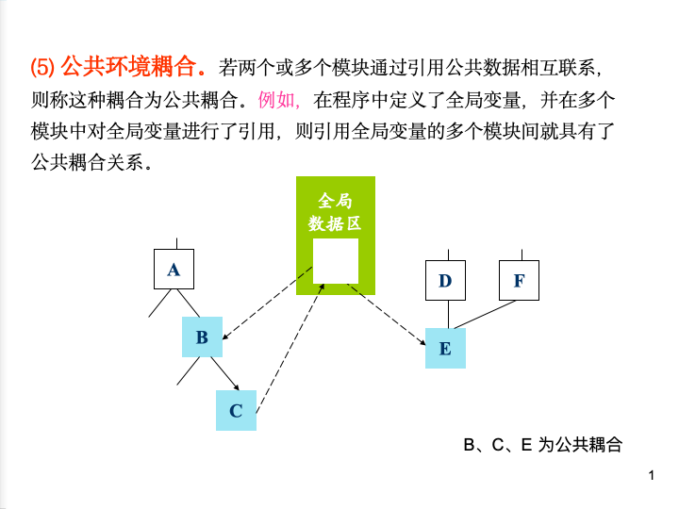

内容耦合：一个模块访问另一个模块的内部数据；一个模块不通过正常入口而转到另一个模块的内部；两个模块有一部分程序代码重叠；一个模块有多个入口(这意味着一个模块有几种功能)。最不希望要的耦合！！

设计原则：尽量使用数据耦合，少用控制耦合和特征耦合，限制公共环境耦合的范围，

完全不用内容耦合。

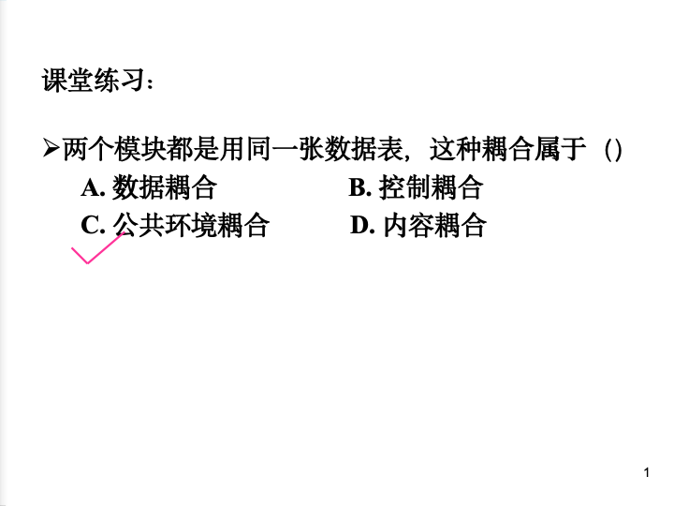

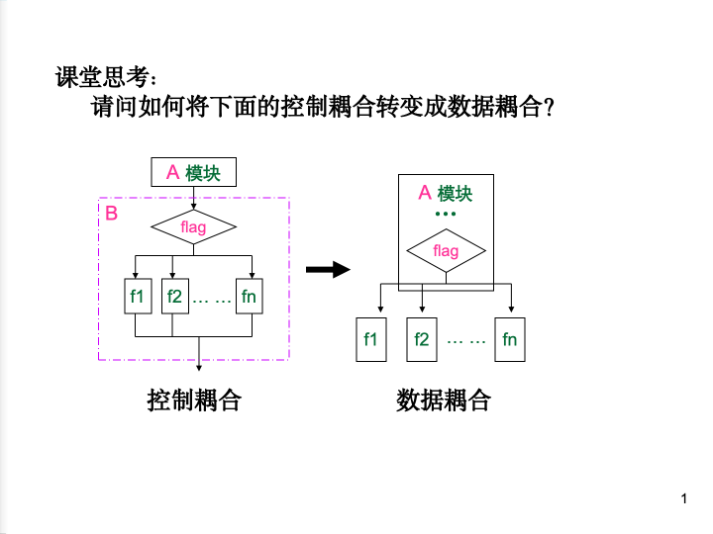

1. 内聚

内聚标志一个模块内各个元素彼此结合的紧密程度。理想内聚的模块只做一件事情！

设计时应该力求做到高内聚，通常中等程度的内聚也是可以采用的，而且效果和高内聚相差不多；不要使用低内聚。

内聚和耦合是密切相关的，模块内的高内聚往往意味着模块间的松耦合。内聚和耦合都是进行模块化设计的有力工具。经实践证明，保证模块的高内聚性比低耦合性更为重要，在软件设计时应将更多的注意力集中在提高模块的内聚性上。模块的内聚性主要可划分为如下几种不同的类型。

（1）低内聚有三类。

a. 偶然内聚

如果一个模块完成一组任务，这些任务彼此间即使有关系，关系也是很松散的，就叫作偶然内聚。有时在写完一个程序之后，发现一组语句在两处或多处出现，于是把这些语向作为一个模块以节省内存，这样就出现了偶然内聚的模块。

b. 逻辑内聚

如果一个模共完成的任务在逻辑上属于相同或相似的一类（如一个模块产生各种类型的全部输出），则称为逻辑内聚。

c. 时间内聚

如果一个模块包含的任务必须在同一段时间内执行（如模块完成各种初始化工作），称为时间内聚。

在偶然内聚的模块中，各种元素之间没有实质性联系，很可能在一种应用场合需要修改这个模块，而在另一种应用场合又不允许修改这个模块，从而陷入困境。事实上，偶然内聚的模块出现修改错误的概率比其他类型的模块高得多。在逻辑内聚的模块中，不同功能混在一起，合用部分程序代码，即使局部功能的修改有时也会影响全局。因此，这类模块的修改也比较困难。时间关系在一定程度上反映了程序的某些实质，所以时间内聚比逻辑内聚好一些。

（2）中内聚主要有两类。

a. 过程内聚

如果一个模块内的处理元素是相关的，而且必须以特定次序执行，则称为过程内聚。使用程序流程图作为工具设计软件时，常常通过研究流程图确定模块的划分，这样得到的往往是过程内聚的模块。

b. 通信内聚

如果模块中所有元素都使用同一个输入数据和（或）产生同一个输出数据，则称为通信内聚。

（3）高内聚也有两类。

a. 顺序内聚

如果一个模块内的处理元素和同一个功能密切相关，而且这些处理必须顺序执行（通常一个处理元素的输出数据作为下一个处理元素的输入数据），则称为顺序内聚。根据数据流图划分模块时，通常得到顺序内聚的模块，这种模块彼此间的连接往往比较简单。

b. 功能内聚

如果模块内所有处理元素属于一个整体，完成一个单一的功能，则称为功能内聚。功能内聚是最高程度的内聚。

1. 启发规则

人们在开发计算机软件的长期实践中积累了丰富的经验，总结这些经验得出了一些启发式规则。往往能帮助他们找到改进软件设计提高软件质量的途径。

体系结构设计的启发规则有如下7点。

（1）改进软件结构，提高模块独立性：设计出软件的初步结构以后，应该审查分析这个结构，通过模块分解或合并，力求降低耦合提高内聚。例如，多个模块公有的一个子功能可以独立成一个模块，由这些模块调用；有时可以通过分解或合并模块以减少控制信息的传递及对全程数据的引用，并且降低接口的复杂程度。

（2）模块规模应该适中：经验表明，一个模块的规模不应过大，最好能写在一页纸内(通常不超过60行语句)。

（3）力争降低模块接口的复杂程度：模块接口复杂是软件发生错误的一个主要原因。应该仔细设计模块接口，使得信息传递简单并且和模块的功能一致。如：quad_root(TBL,X)是求一元二次方程根的模块，其中数组TBL传送方程的系数，用数组X来传回求得的根。不利于于理解和维护，而且开发期也易发生错误。改成quad_root(a,b,c,root1,root2)简单接口。

（4）设计单入口单出口的模块：不要使模块间出现内容耦合。当从顶部进入模块并且从底部退出来时，软件是比较容易理解的，因此也是比较容易维护的。

（5）模块功能应该可以预测：如果一个模块可以当做一个黑盒子，也就是说，只要输入的数据相同就产生同样的输出，这个模块的功能就是可以预测的。以上列出的启发式规则多数是经验规律，对改进设计，提高软件质量，往往有重要的参考价值。

（6）深度、宽度、扇出和扇入都应适当：

深度表示软件结构中控制的层数，它往往能粗略地标识一个系统的大小和复杂程度。

宽度是软件结构内同一个层次上的模块总数的最大值。一般来说，宽度越大，系统越复杂。对宽度影响最大的因素是模块的扇出。

扇出是一个模块直接控制（调用）的模块个数。扇出过大意味着模块过分复杂，需要控制和协调过多的下级模块；扇出过小（例如总是 1）也不好。经验表明，一个设计得好的典型系统的平均扇出通常是3或4（扇出的上限通常是5～9）。

扇入是指直接调用该模块的上级模块的个数。扇入越大则共享该模块的上级模块个数越多，这是有好处的，但是，不能违背模块独立原理而单纯追求高扇入。观察大量软件系统后发现，设计得很好的软件结构通常顶层扇出比较高、中层扇出较少、底层扇入到公共的实用模块中去（底层模块有高扇入）。

（7）模块的作用域应该在控制域之内：

模块的作用域为受该模块内一个判定影响的所有模块的集合。模块的控制域是这个模块本身以及所有直接或间接从属于它的模块的集合。在一个设计良好的系统中，所有受判定影响的模块应该都从属于做出判定的那个模块，最好局限于做出判定的那个模块本身以及它的直属下级模块。也就是说，希望作用域是控制域的子集，否则需要修改软件结构。

控制域就是它下面的，但作用域不一定。

1. 描绘软件结构的图形工具

层次图用来描绘软件的层次结构，很适于在自顶向下设计软件的过程中使用。层次图中的一个矩形框代表一个模块，方框间的连线表示调用关系。

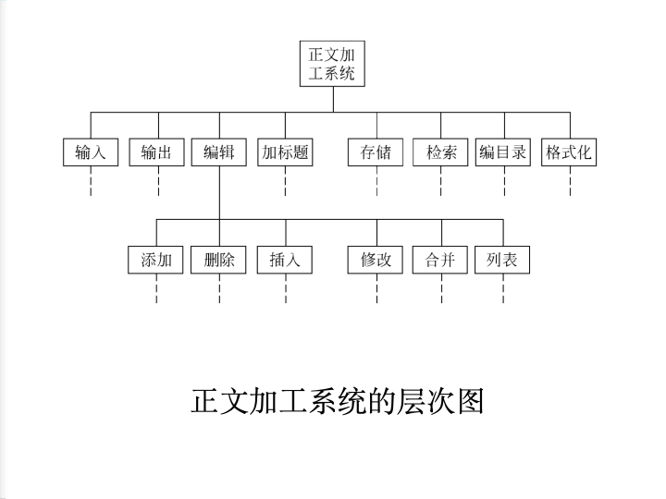

带编号的层次图：HIPO图 （层次图加输入/处理/输出图”的英文缩写）。

为了能使层次图具有可追踪性，除了最顶层的方框之外，每个方框都加了编号，称为HIPO图 。

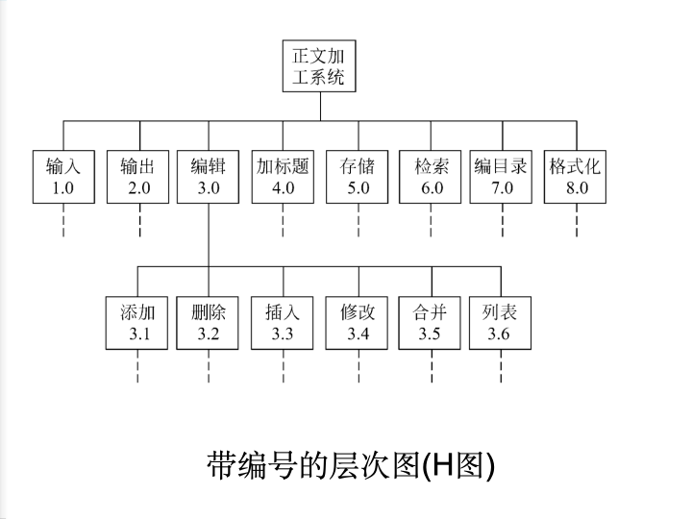

结构图（用于描绘软件结构）

结构图中一个方框代表一个模块，框内注明模块的名字或主要功能。

方框之间的箭头(或直线)表示模块的调用关系。位于上方的方框代表的模块调用下方的模块。

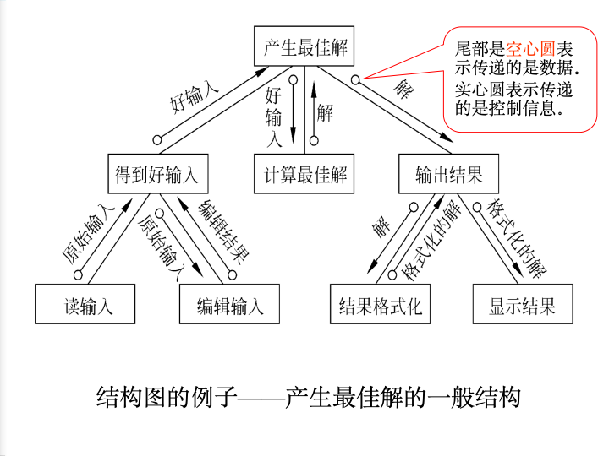

结构图可以作为检查设计正确性和评价模块独立性的好方法：

传送的每个数据元素都是完成模块功能所必须的吗?

完成模块功能必须的每个数据元素都传送来了吗?

所有数据元素都只和单一的功能有关吗?

如果发现结构图上模块间的联系不容易解释，则应该考虑是否设计上有问题。

1. 例题：基于第3章的商品销售派单系统的数据流图（图3-9），画出输入通路和输出通路，然后采用二级分解的方法设计软件的结构图。

首先画出输入通路和输出通路的数据流图如图所示：



其次：进行第一级和第二级分解，得到图所示的精化前的商品销售派单系统软件结构，该软件结构上两层是控制结构，第三层为功能模块



进行精化处理，因为接收订单控制模块下面只有一个模块，因此将两者功能进行合并；类似，需要将派单输出控制和产生派单报表这两个模块进行合并，得到精化后的商品销售派单系统软件结构图。



1. 针对患者监护系统的数据流图（第3章的图3-12），画出其软件结构图。

具有输入通路和输出通路的患者监护系统数据流图

 完成一级分解后得到的患者监护系统的软件结构图



完成二级分解后得到的患者监护系统的软件结构图：



1. 小结

总体设计可以在软件开发的早期站在全局高度对软件结构进行优化。在这个时期进行优化付出的代价不高，却可以使软件质量得到重大改进。

总体设计阶段的基本目的是用比较抽象概括的方式确定系统如何完成预定的任务。

(1)首先需要进行系统设计；

(2)然后进行软件结构设计，确定软件由哪些模块组成以及这些模块之间的动态调用关系。层次图和结构图是描绘软件结构的常用工具。

如果已经有了详细的数据流图，可以使用面向数据流的设计方法，由数据流图映射出软件结构。认真分析和改进软件的初步结构，以得到质量更高的模块和更合理的软件结构。

1. xx
2. **详细设计**

**5.1 结构程序设计**

**5.2 人机界面设计**

**5.3 过程设计的工具**

**5.4 面向数据结构的设计方法**

**5.5 程序复杂程度的定量度量**

1. 详细设计阶段的根本目标

子目标1：

确定应该怎样具体地实现所要求的系统。——要求逻辑上正确地实现每个模块的功能。

子目标2：

使得将来编写出的程序易理解、易测试、易修改和易维护。

1. 详细设计阶段任务

详细设计阶段的任务是设计出程序的详细规格说明，而不是具体地编写程序。

在编码阶段才是写出实际的代码。

五点：

1. 确定每个模块的具体算法。

(2) 确定每个模块的内部数据结构及数据库的物理结构。

(3) 确定模块接口的具体细节。

(4) 为每个模块设计一组测试用例。

(5) 编写文档，参加复审。

1. 结构程序定义

详细设计阶段的结果决定了最终的程序代码的质量。

结构程序设计技术：是实现质量要求的基本保证,是详细设计的逻辑基础。

结构程序设计定义：

① 一个程序的代码块仅仅通过顺序、选择和循环这三种基本的控制结构进行连接；

②并且每个代码块只有一个入口和一个出口。

结构程序设计质量保证：结构程序设计是尽可能少用GOTO语句。因为程序的质量与程序中所包含的GOTO语句的数量成反比。

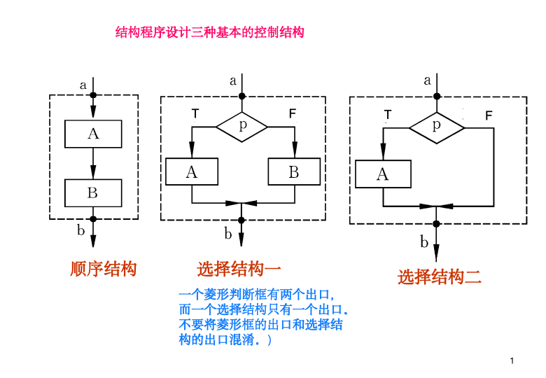

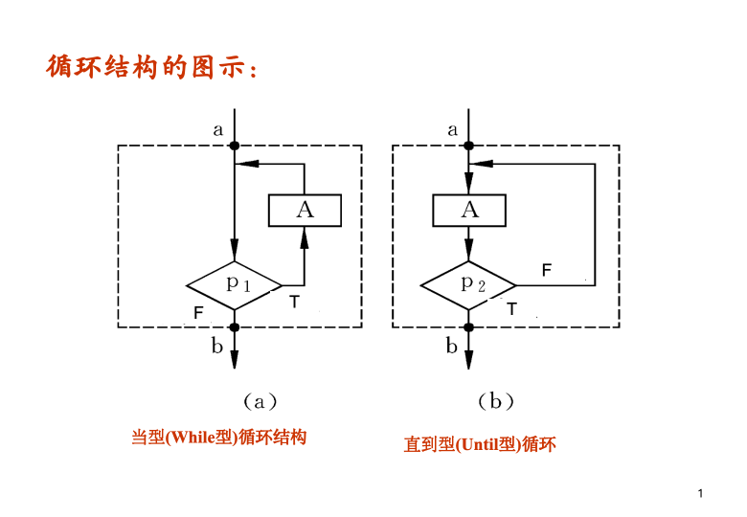

三种基本结构的共同特点：

(1)只有一个入口；

(2)只有一个出口；

(3)结构内的每一部分都有机会被执行到；

(4)结构内不存在“死循环”(无终止的循环)。

结构程序设计的特点：

由三种基本结构顺序组成的，可以解决任何复杂的问题。

程序内不存在无规律的转向，只在基本结构内才允许存在分支和向前或向后的跳转。

Question？

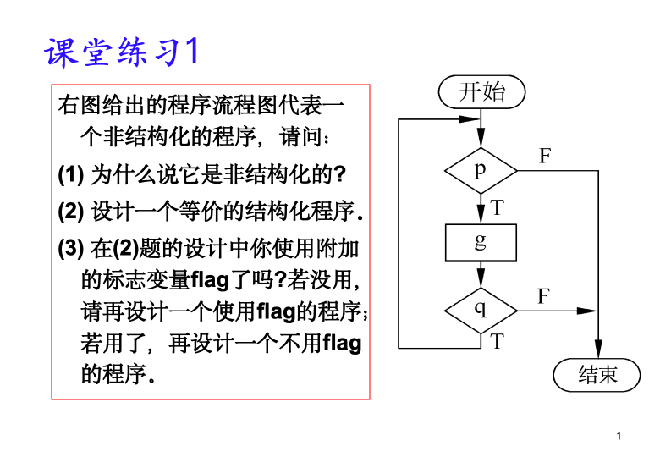

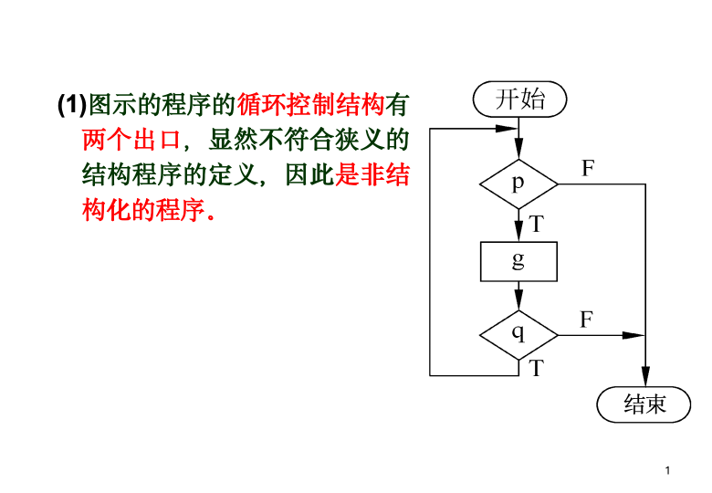

(2)使用附加的标志变量flag



1. 不使用flag（单出口可能为循环程序内单出口）



1. 人机界面设计

人机界面设计是接口设计的一个重要组成部分。近来年，人机界面在系统中占的比例越来越大，有的系统中甚至占总设计量的一半以上。人机界面的设计质量，直接影响用户对软件产品的评价。

设计问题：

系统响应时间:从用户完成某个控制动作到软件给出预期的响应之间的这段时间。

用户帮助设施: 集成和附加两类。

出错信息处理: 如何办, 用户心理。

命令交互: 用户可以从菜单中选择软件功能，也可以通过键盘命令序列调用软件功能。

设计过程：

用户界面设计是一个迭代的过程。过程一般如下：

通常先创建设计用户界面模型；

实现该设计模型的原型；

由用户试用和评估原型；

根据用户意见进行修改。

1. 人机界面设计指南

一般交互指南：

一致性：为人机界面中的菜单选择、命令输入、数据显示及众多其他功能，使用一致的格式。

确认：在执行有较大破坏性的动作之前要求用户确认。

UNDO：允许用户取消绝大数操作。

易记：应该尽量减少记忆量。

层次：按功能对动作分类，并据此设计屏幕布局。

多媒体：应向用户提供视觉和听觉的反馈，以建立双向通信。

信息显示界面设计

1. 可使用性：

① 使用简单

② 用户界面中所用术语的标准化和一致性

③ 具有HELP功能

④ 快速的系统响应和低的系统成本

b. 灵活性

① 提供不同的系统响应信息（多媒体）。

② 提供根据用户需求制定和修改界面。

c. 界面的复杂性与可靠性

复杂性—界面规模及组织应该愈简单愈好。只显示与当前工作内容相关的信息。使用窗口分隔不同类型的信息。

可靠性—用户界面应该能够保证用户正确、可靠地使用系统，及程序、数据的安全。产生有意义的出错信息。

数据输入界面设计

数据输入界面，是系统的重要组成部分。主要从输入速度和减少出错率考虑。

1）尽量减少输入工作量

对相同内容输入设置默认值；自动填入；列表选择或点击选择

2）保持信息显示和数据输入之间的一致性（大小、颜色和位置）。

3）交互应该是灵活的，允许鼠标输入和键盘输入。

4）使在当前动作语境中不起作用的命令。

1. 过程设计工具

（1）过程设计是设计模块的详细步骤（算法），是详细设计阶段应完成的主要工作。  
 （2）过程设计的工具描述程序处理过程的工具。

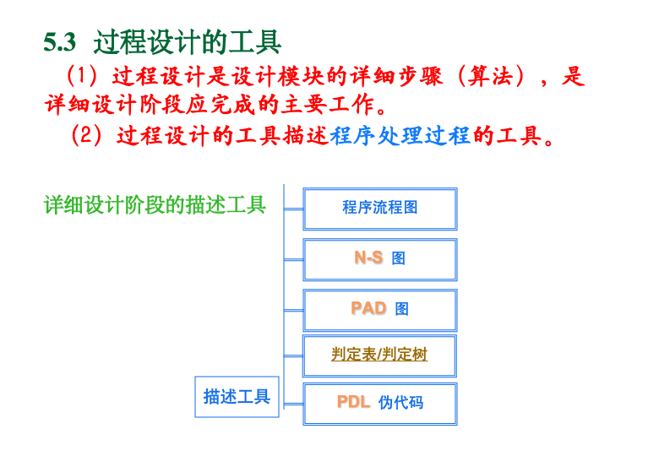

①程序流程图

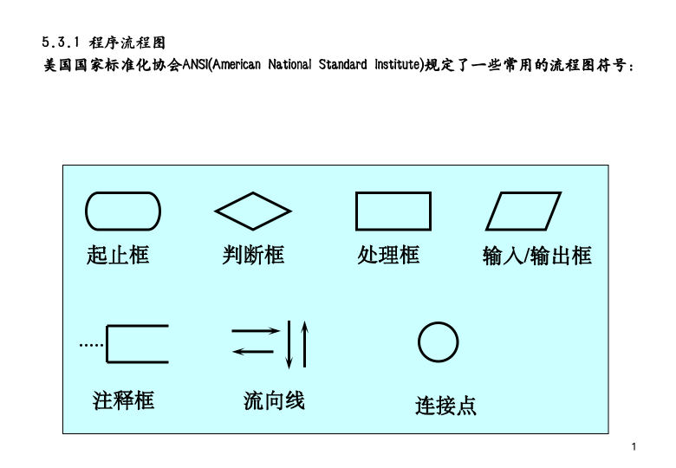

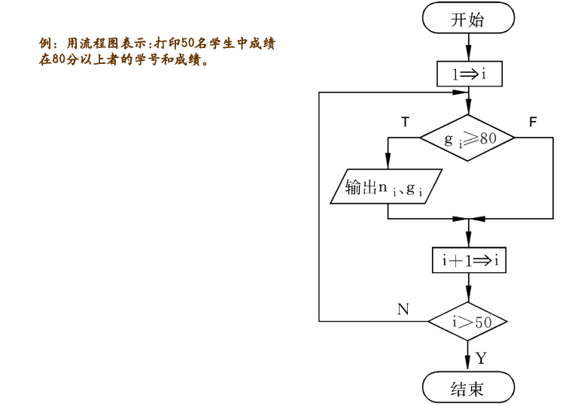

程序流程图的优缺点:

主要优点：对控制流程的描绘很简明直观、易于理解，便于初学者掌握。

主要缺点：

本质上不是逐步求精的好工具。----改进：PAD图

用箭头代表控制流，描述程序时可以随意跳转。----改进：N-S图

不易表示数据结构。----改进：PAD图

嵌套的条件选择表示不清。----判定树、判定表

见书P74

②N-S图：为了避免流程图在描述程序时的随意跳转,提出了N-S图代替流程图。N-S图由而且仅由顺序、选择、循环三种基本结构组成。

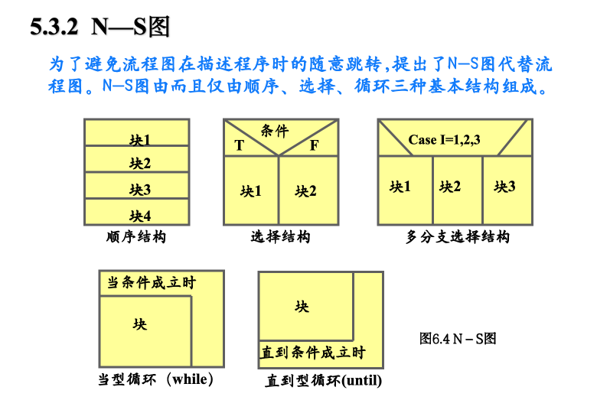



优点：

1）形象直观，可读性强；

2）限制了随意的控制转移；

3）特定的控制结构的作用域明确；

4）很容易确定局部和全程数据；

5）很容易表现嵌套和模块的层次结构。

其缺点是：修改算法比较困难。

③PAD图

PAD (Problem Analysis Diagram)是问题分析图。

PAD图除了自上而下外，还有从左向右的展开，是使用二维树型结构图表示程序的控制流。

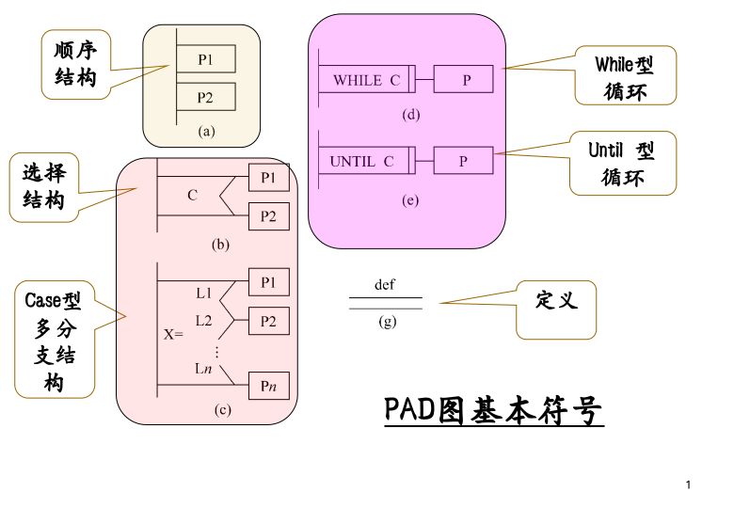



使用PAD图提供的定义功能逐步求精的例子

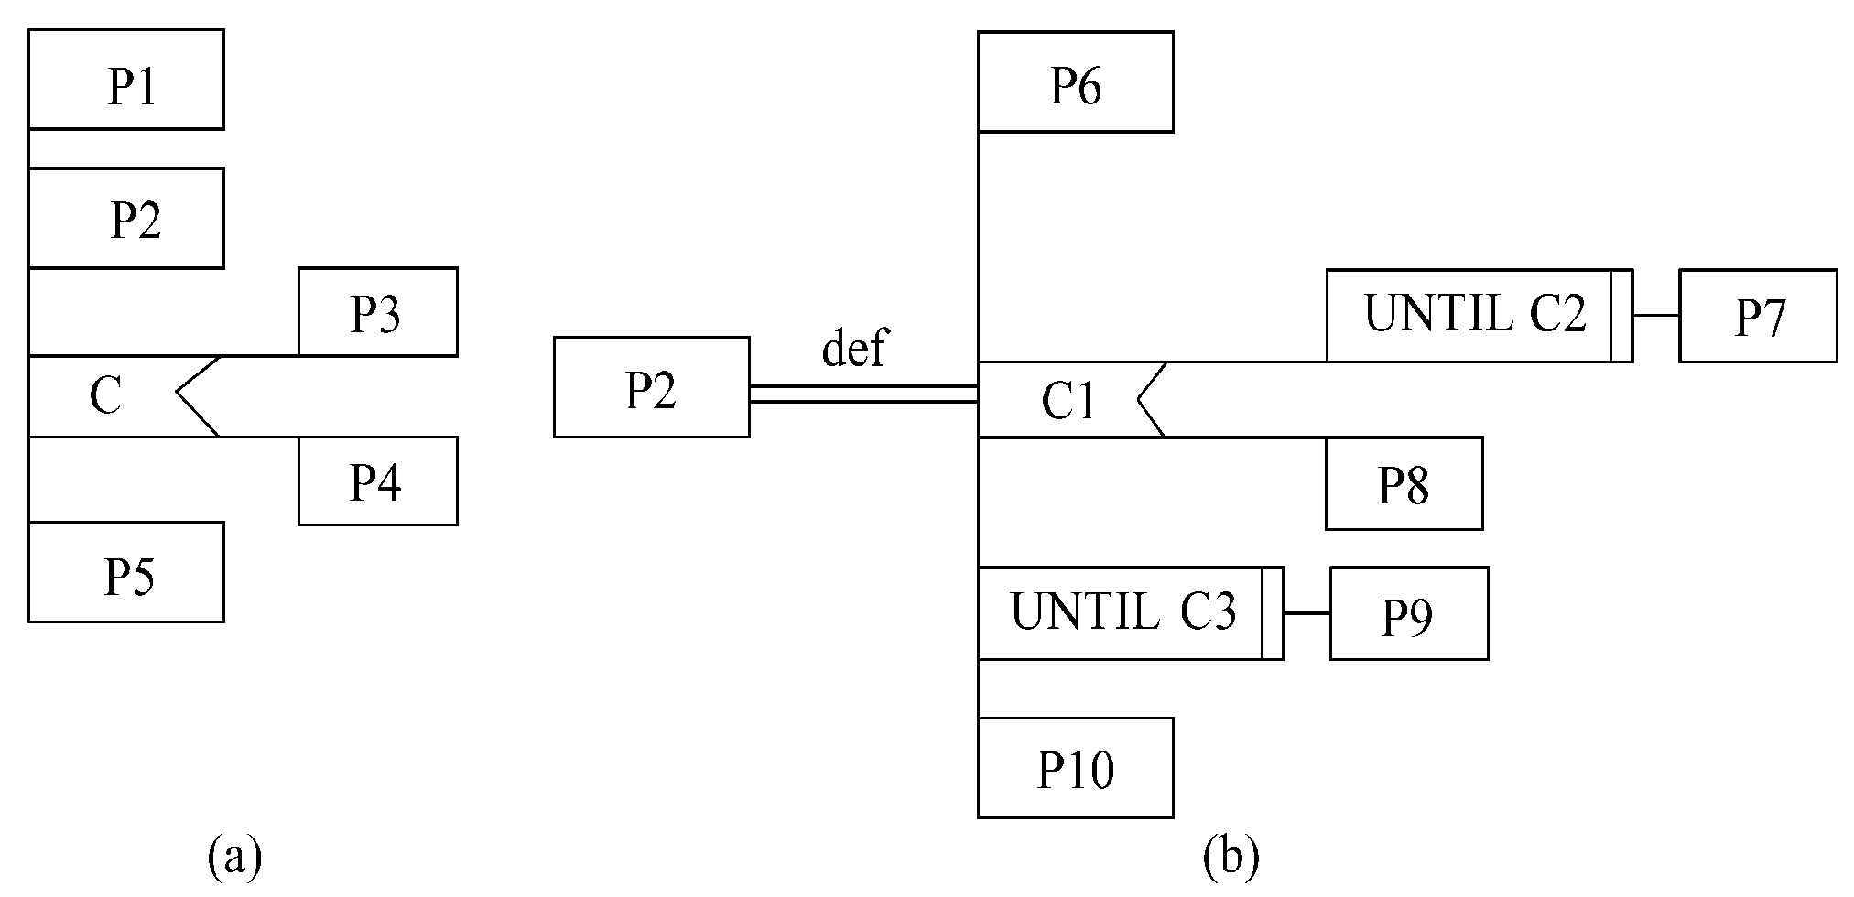

特点：

1）能展现算法的层次结构；

2）表示形式直观易懂；

3）既可用于表示程序逻辑，又可用于描述数据结构；

4）支持自顶向下，逐步求精的过程。

4、判定表：

当算法中包含多重嵌套的条件选择时，用程序流程图、盒图、PAD图等都不易清楚地描述，然而，判定表能够清晰地表示复杂的条件组合与应做的动作之间的对应关系。

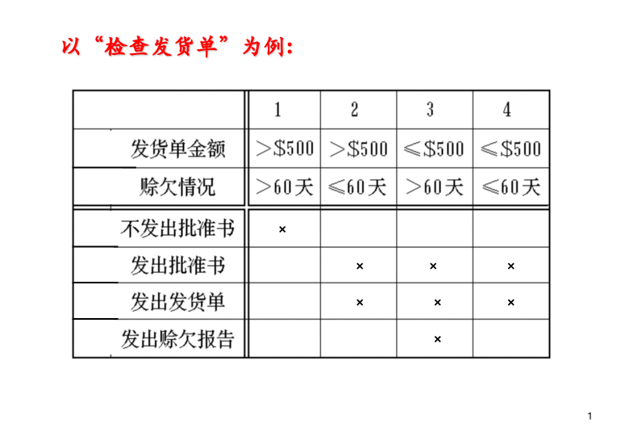

优点：判定表能够简洁而无歧义地描述处理规则。可以对判定表进行校验或化简。

缺点：并不适于作为一种通用的设计工具，直观性不够。

1. 判定树

判定树是用来表达加工逻辑的一种工具。比判定表更直观，是一种常用的系统分析和设计工具。

画判定树的次序对叶子结点有较大影响。

数据元素的同一个值往往要写多次

优点：比判定表更直观。

缺点：

（1）不够简洁，数据元素重复多次地写。

（2）画判定树时分枝的次序对简洁程序有影响。

6、PDL（程序设计语言）

PDL（Program Design Language）程序设计语言

是一种非形式化、比较灵活的混杂语言。也称为伪码。

用于描述模块内部过程的具体算法，以便在开发人员之间比较精确的进行交流。

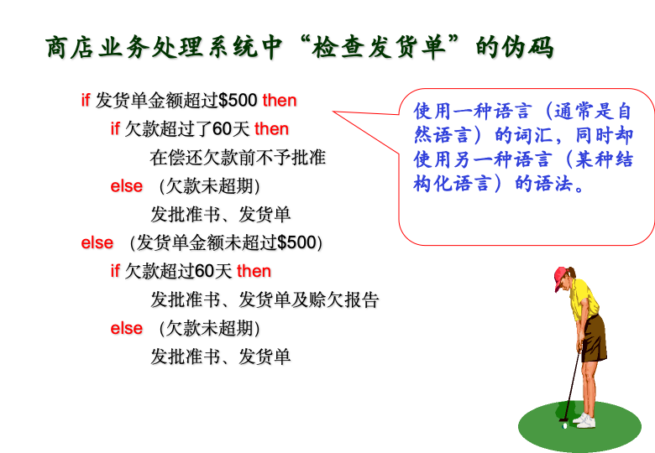

PDL用正文形式表示数据和处理过程的设计工具，其外层语法是确定的，而内层语法则不确定。

（1）PDL具有严格的关键字外部语法，用于定义控制结构和数据结构。外层语法描述控制结构它用类似于一般程序设计语言控制结构的关键字：

如 ： IF-THEN-ELSE DO WHILE REPEAT- UNTIL

DO CASE 等表示。

有时还用关键字反排，表示控制结构结束：

DO - OD IF - FI

1. PDL表示实际操作和条件的内部语法通常又是灵活自由的，可以适应各种工程项目的需要。

优点：

可以作为注释直接插入到源程序中。有利于PDL和源程序保持一致性。

PDL编写方便。

可以由自动处理程序将PDL生成程序代码。

缺点：

（1）不如图形工具形象直观。

（2）描述复杂的条件组合与动作间的对应关系时，不如判定表清晰简单。

1. 详细设计的算法与概要设计中的模块有什么关系？

以下是两者之间的关系：

概要设计（高层设计）：

概要设计通常是在系统架构层面进行规划，它定义了整个系统的结构、模块划分以及各个模块之间的交互关系。概要设计的核心目标是提供一个系统的框架，确保系统能够按预期功能完成任务。

在概要设计中，模块通常是高层次的功能单元，描述了系统的主要功能模块和它们之间的接口及交互方式。每个模块的功能和职责较为抽象，主要侧重于“做什么”和“如何分工”。

详细设计（低层设计）：

详细设计则是基于概要设计的模块划分，进一步细化每个模块的内部结构和具体实现。详细设计中的算法是实现这些模块功能的具体方法。

详细设计不仅要明确模块的接口，还要对每个模块内部的算法、数据结构以及操作流程进行详细说明。它包括具体的逻辑步骤、算法流程、数据存储方式以及如何处理异常等，目的是为开发人员提供可执行的开发细节。

二者的关系：

模块映射：在概要设计中划分的模块会在详细设计中得到具体化，详细设计通过算法和流程将模块的抽象功能落实到实际的代码实现上。每个概要设计的模块对应着一个或多个详细设计的子模块。

算法实现：每个模块中的功能需求，通常会在详细设计中通过具体的算法来实现。算法是模块功能的具体操作方法，是模块实现的核心。

接口与数据流：概要设计中的模块接口和数据流是系统通信的基础，而在详细设计中，具体的算法需要根据这些接口和数据流来设计如何处理和传递数据，保证系统的功能和性能。

总结：

概要设计是系统的大框架，决定了系统的结构和模块划分，而详细设计则对每个模块进行细化，提供具体的实现方案和算法。详细设计的算法基于概要设计中的模块功能需求，是概要设计的具体实现。

第五章：总体设计通常采用结构图或HIPO图来描述软件的层次结构。

第六章：详细设计可采用程序流程图、N-S图、PAD图或PDL语言等手段进行描述，描述第五章结构图或HIPO图中模块的算法。

1. 详细设计阶段共学习了几种算法设计工具？
2. 如何定量度量详细设计阶段设计的模块质量？

程序复杂程度的定量度量—McCabe方法

基本原理：根据程序控制流的复杂程度定量度量程序的复杂程度（称为程序的环形复杂度）。采用“流图”：仅描绘程序的控制流程，完全不表现对数据的具体操作及分支或循环的具体条件。

基本步骤：

（1）将程序流程图或PDL等映射为流图。

（2）基于流图计算环形复杂度，以定量度量程序的复杂程度。

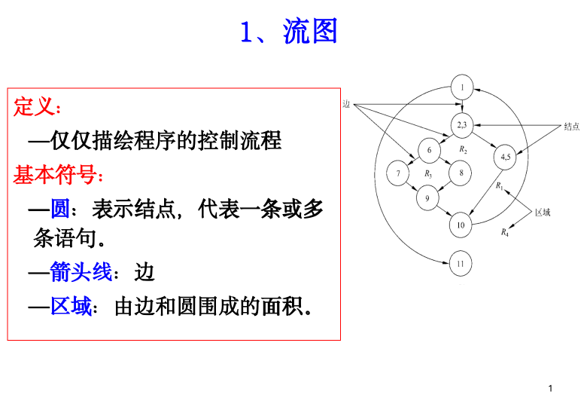

将程序流程图或PDL等映射成流程的基本原则:

合并原则：顺序处理框和菱形判定框、顺序处理框序列分别合并映射成流图中的一个结点。

分解原则：复合条件分解为若干个简单条件，每个简单条件映射成流图中一个结点。

其他情况下的框映射成流图中的一个结点。

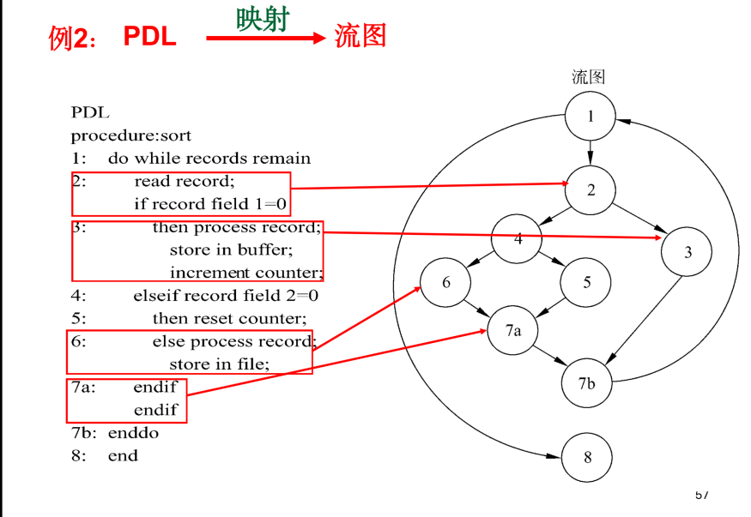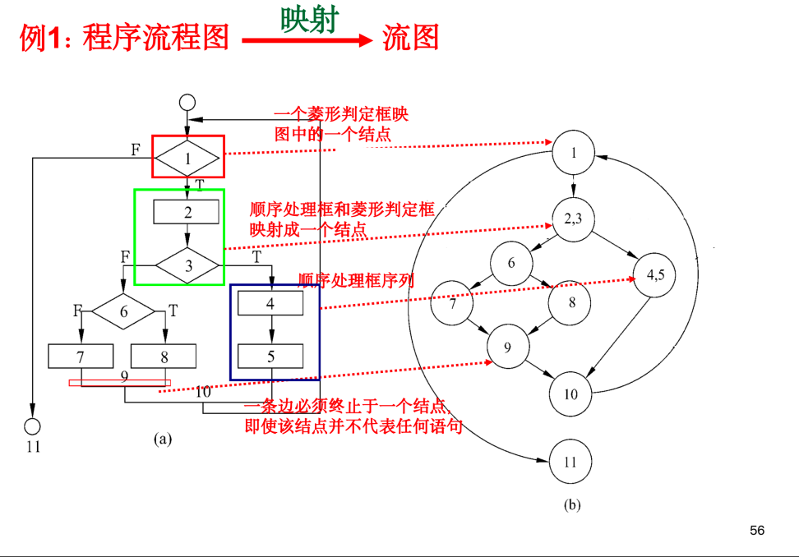

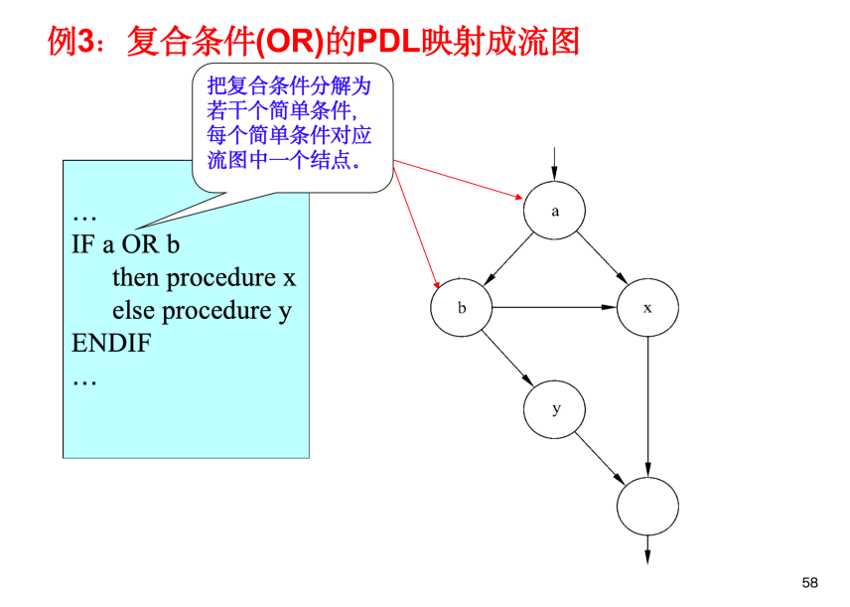

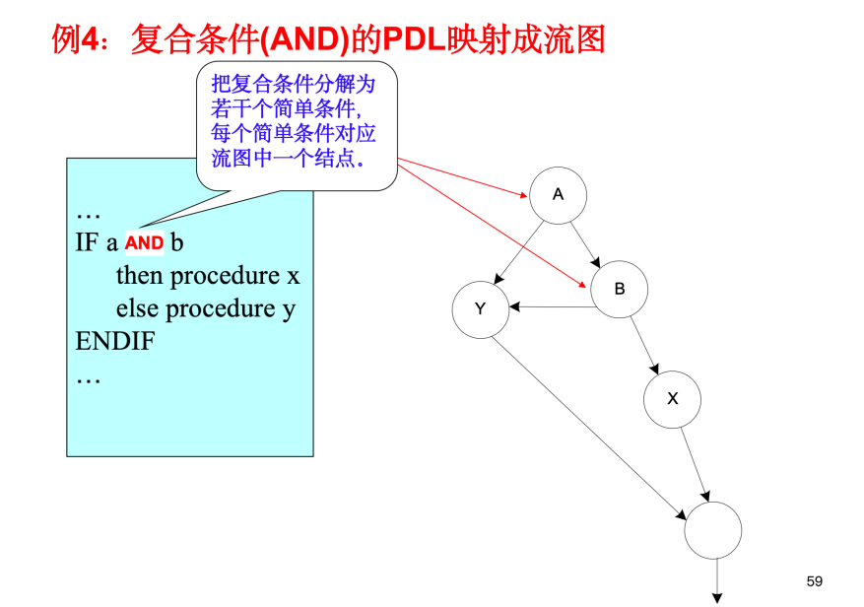

计算环形复杂度的方法  
 McCabe方法基于流图中程序控制流的复杂程度定量度量程序的复杂程度，称为程序的环形复杂度。

（1）流图中的环形复杂度V(G)=区域数。

（2）流图G的环形复杂度V(G)=E-N+2,其中，E是流图中边的条数，N是结点数。

（3）流图G的环形复杂度V(G)=P+1，其中，P是流图中判定结点的数目。

环形复杂度用途：

可以用于比较两个算法的优劣。对测试难度的一种定量度量。

作为模块规模的精确限度。环形复杂度高的程序往往是最困难、最容易出问题的程序。实践表明，模块规模以V(G)≤10为宜。

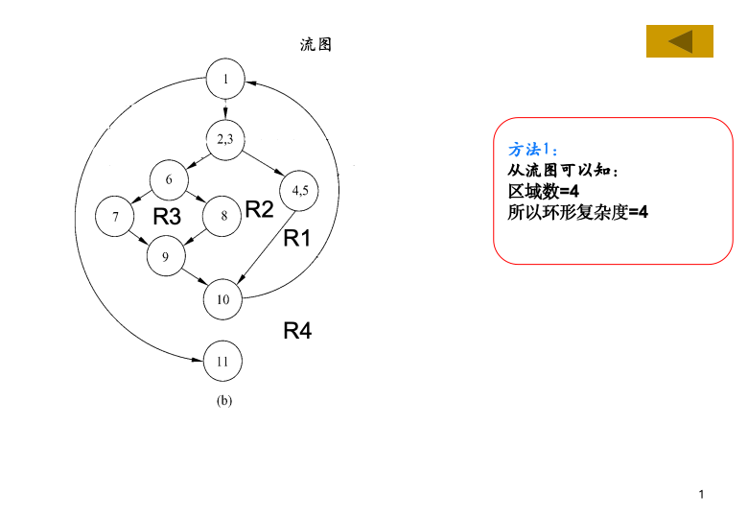

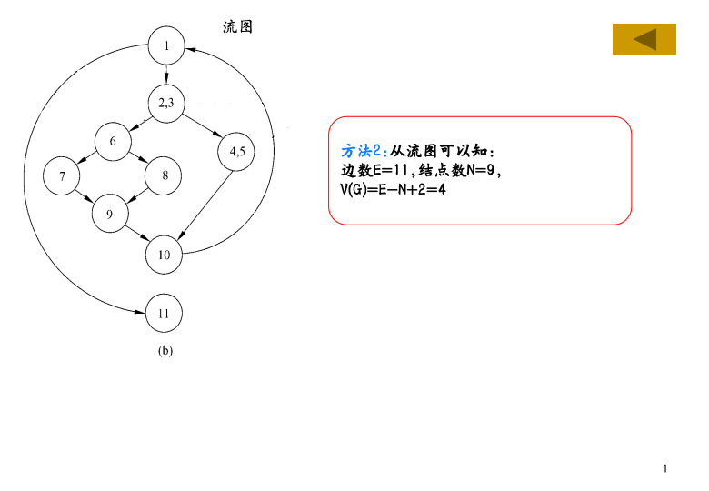

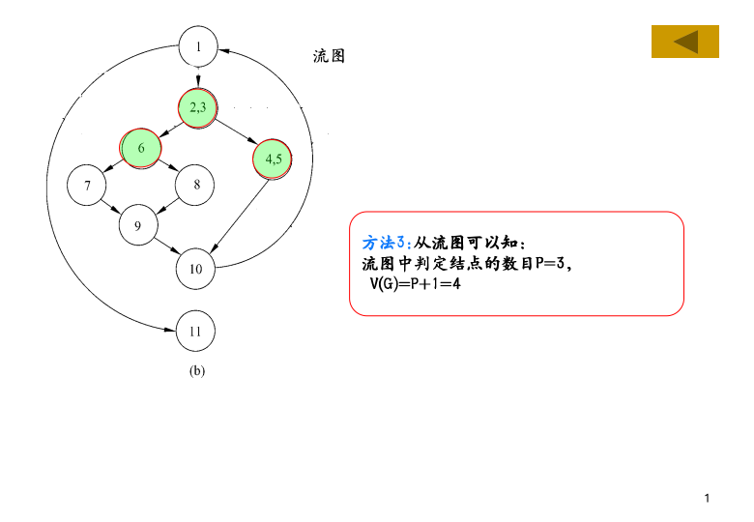

1. IPO表
2. 小结

详细设计阶段的任务：是在总体设计的基础上确定怎样具体地实现所要求的目标系统,并使得将来编写的软件易理解、易测试、易修改和易维护。

详细设计要求为每一个模块设计相应的算法和模块内的数据结构。

详细设计工具可以给出程序处理过程的描述，可分为图形、表格和语言3类，3类工具各有所长。

程序复杂程度的定量度量程序的逻辑复杂程度。

1. xx
2. x
3. **编码与测试**

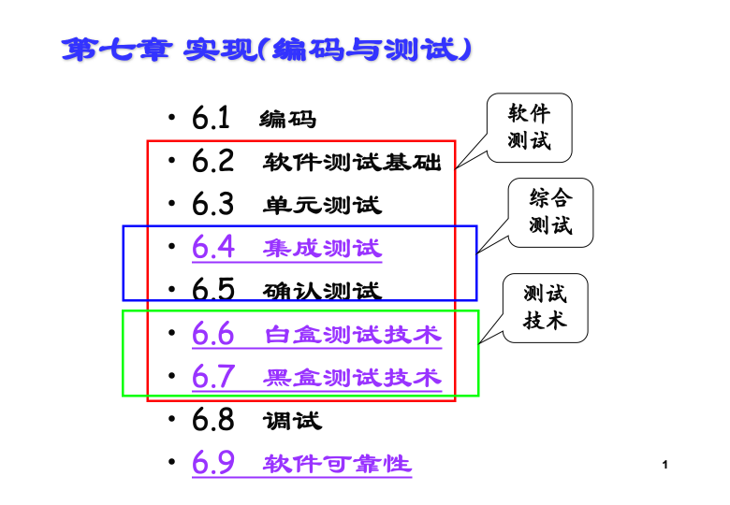

1. 编码

编码:选择一种程序设计语言，把详细设计的结果翻译成用选定的语言书写的程序。

程序设计语言：大量实践结果表明，高级程序设计语言有很多优点，除非不得已才使用汇编语言。选择哪种高级语言既考虑到语言本身的特点，又要考虑到使用环境等实际因素。

如： JAVA非常广泛用于开发大型电子商务、平台建设等企业级应用，具有跨平台的特点 。 C++用来做系统软件、图形图像处理、三维仿真、游戏开发、嵌入式实时应用开发是非常不错的。

写程序的风格：程序实际上也是一种供人阅读的“文章”，有一个“文章”的风格问题。应该使程序具有良好的风格。

（1）源程序文档化：

a. 标识符的命名：标识符名包括模块名、变量名、常量名、标号名、子程序名、缓冲区名等。这些名字应能反映它所代表的实际东西，应有一定实际意义。例如，表示次数的量用Times，表示总量的用Total，表示平均值的用Average，表示和的量用Sum等。名字不是越长越好，应当选择精炼的意义明确的名字。必要时可使用缩写名字，但要注意缩写规则要一致，并且要给每一个名字加注释。同时，在一个程序中，一个变量只应用于一种用途。

b. 安排注释：夹在程序中的注释是程序员与日后的程序读者之间通信的重要手段。注释决不是可有可无的。一些正规的程序文本中，注释行的数量占到整个源程序的1/3到1/2，甚至更多。注释分为序言性注释和功能性注释。

序言性注释：通常置于每个程序模块的开头部分，它应当给出程序的整体说明，对于理解程序本身具有引导作用。序言性注释包括：程序标题；有关本模块功能和目的的说明；主要算法；接口说明：包括调用形式，参数描述，子程序清单；有关数据描述：重要的变量及其用途，约束或限制条件，以及其它有关信息；模块位置：在哪一个源文件中，或隶属于哪一个软件包；开发简历：模块设计者，复审者，复审日期，修改日期及有关说明等。

功能性注释：功能性注释嵌在源程序体中，用以描述其后的语句或程序段的功能。要点：注释要正确。 描述一段程序，而不是每一个语句。用缩进和空行，使程序与注释容易区别。

c. 程序的视觉组织：

恰当地利用空格，可以突出运算的优先性，避免发生运算的错误。例如 ，将表达式 (A＜－17)ANDNOT(B＜＝49)ORC写成 (A＜－17) AND NOT (B＜＝49) OR C

自然的程序段之间可用空行隔开。

对于选择语句和循环语句，把其中的程序段语句向右做阶梯式移行(向右缩格)。使程序的逻辑结构更加清晰。

（2）数据说明

为了使程序中数据说明更易于理解和维护，数据说明必须注意以下几点:

数据说明的次序应该标准化。有次序的优点:易查阅、测试、调试和维护。例如：① 常量说明② 简单变量说明③ 数组说明④ 公用数据块说明

当多个变量名在一个语句中说明时，应该按字母顺序排列这些变量。例如，把

integer size, length, width, cost, price

写成 integer cost, length, price , size, width

如果设计时使用了一个复杂的数据结构，则应该用注解说明该数据结构的方法和特点。

（3）语句结构：

应该遵循的原则是：

①每个语句都应该简单而直接，不能为了提高效率而使程序变得过分复杂；

例如： A[I] = A[I]＋A[T]；

A[T] = A[I]－A[T]；  
 A[I] = A[I]－A[T]；

写出：

WORK = A[T]；  
 A[T] = A[I]；  
 A[I] = WORK；

②也不要刻意追求技巧性，使程序编写得过于紧凑。

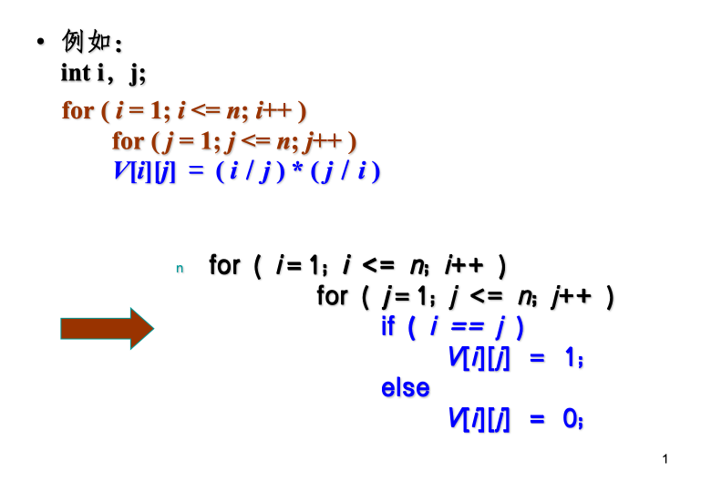

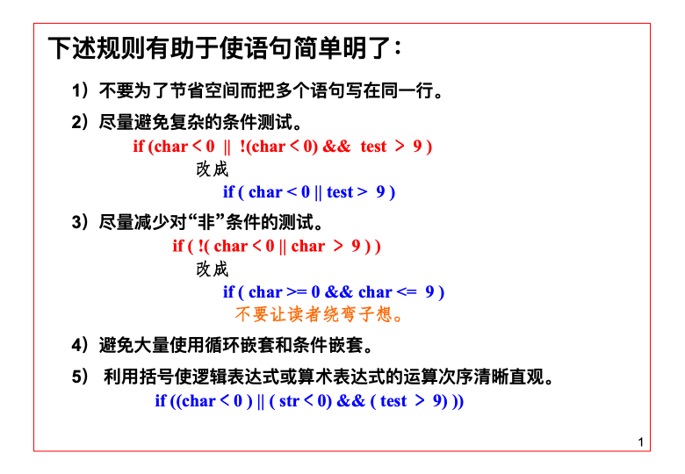

（4）输入／输出：在设计和编写程序时应该考虑下述有关输入输出风格的规则

①对所有的输入数据都要进行检验，识别错误的输入，以保证每个数据的有效性。

②检查输入项的各种重要组合的合法性，必要时报告输入状态信息。

③使得输入的步骤和操作尽可能简单，并保持简单的输入格式。

④输入一批数据时，最好使用输入结束标志，而不要由用户指定输入数据数目。

⑤在交互式输入时，要在屏幕上使用提示符明确提示交互输入的请求，指明格式和取值范围。

⑥给所有的输出加注解，并设计输出报表格式。

（5）效率：程序的效率是指程序的执行速度及程序所需占用的内存存储空间。

提高程序效率的几条准则：

①效率是一个性能要求，应当在需求分析阶段给出。软件效率以需求为准，不应以人力所及为准。

②好的设计可以提高效率。

③程序的效率与程序的简单性相关，不要牺牲程序的清晰性和可读性来不必要地提高效率。

编码时提高程序运行效率的主要规则：

写程序之前先简化算术的和逻辑的表达式。

仔细研究嵌套的循环，以确定是否有语句可以从内层往外移。

尽量避免使用指针。

不要混合使用不同的数据类型。

尽量使用整数运算和布尔表达式。

1. 软件测试

软件测试的工作量约占整个项目工作量的40％以上，对于人命关天的系统测试工作量还要成倍增加（成本是其他部分的成本的3~5倍）

测试决不能证明软件是正确的！也不能证明错误的不存在！它只能证明错误的存在！

测试阶段的根本目标是：尽可能多地发现并排除软件中潜藏的错误，最终把一个高质量的软件系统交给用户使用。

Myers对软件测试目的提出以下观点：

（1）软件测试是为了发现错误而执行程序的过程。

（2）一个好的测试方案是能够发现至今尚未发现的错误的测试方案。

（3）一个成功的测试是发现了至今尚未发现的错误的测试。

1. 软件测试准则

测试什么？

所有测试都应该能追溯到用户需求。

软件测试不等于程序测试。软件测试应贯穿于软件定义与开发的整个期间。

需求分析、概要设计、详细设计以及程序编码等所得到的文档资料，都应成为软件测试的对象，包括：需求规格说明、概要设计说明、详细设计规格说明、源程序

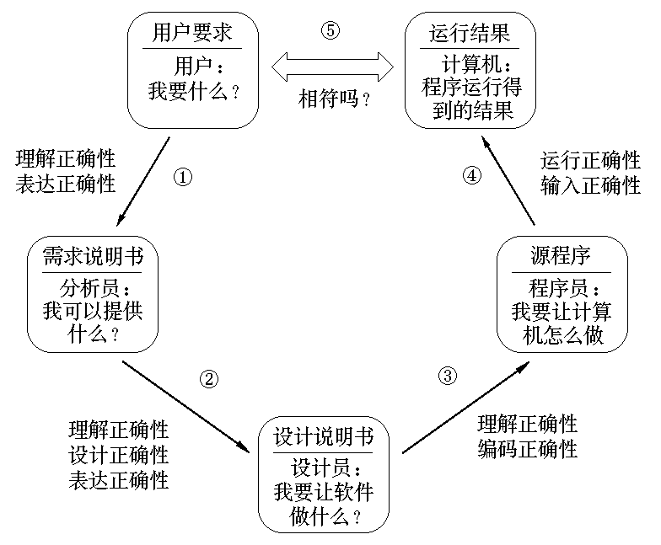

什么时候测试？

应当把“尽早地和不断地进行软件测试” 作为软件开发者的座右铭。

注意：程序编写的许多错误是“先天的”：据统计，属于需求分析和软件设计的错误约占 64%，属于程序编写的错误仅占36%。

怎样测试？

pareto原则：测试发现的错误中的80%很可能是由程序中20%的模块造成的。找出这些可疑的模块并彻底地测试它们。

应该从“小规模”测试开始，并逐步进行“大规模”测试：单元测试=>子系统测试=>系统测试。穷举测试是不可能的。所谓穷举测试就是把程序所有可能的执行路径都检查一遍的测试。

测试方法：

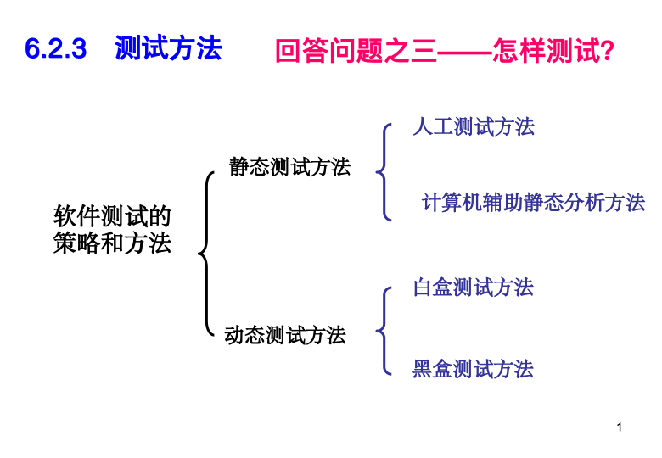

静态测试：

基本特征是在对软件进行分析、检查和审阅，不实际运行被测试的软件。

（1）对需求规格说明书、软件设计说明书、源程序做检查和审阅，包括：是否符合标准和规范；通过结构分析、流图分析、符号执行指出软件缺陷。

（2）静态测试约可找出30%～70%的逻辑设计错误。

动态测试：

通过运行软件来检验软件的动态行为和运行结果的正确性。

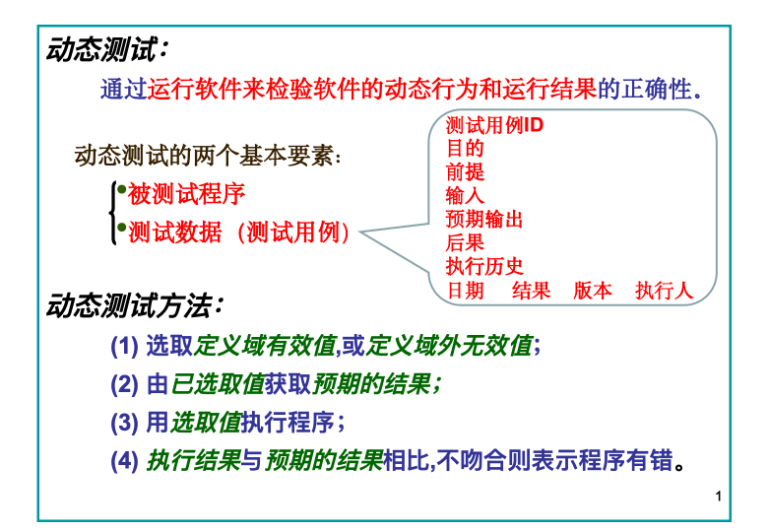

测试步骤：

1. 模块测试 ---目的是保证每个模块作为一个单元能正确运行，通常称为单元测试。

2. 子系统测试---把经过单元测试的模块放在一起形成一个子系统来测试，着重测试模块的接口。

3. 系统测试---把经过测试的子系统装配成一个完整的系统来测试，以保证能提供需求说明书中指定的功能。主要发现编码、软件设计、需求中的错误。

4. 验收测试---将软件系统作为一个单一的实体进行测试，在用户参与下主要使用实际数据进行的，以发现需求说明中的错误。

5. 平行运行---新旧共存。不冒风险、让用户有一段时间熟悉新系统、以准系统的形式进行全负荷测试。

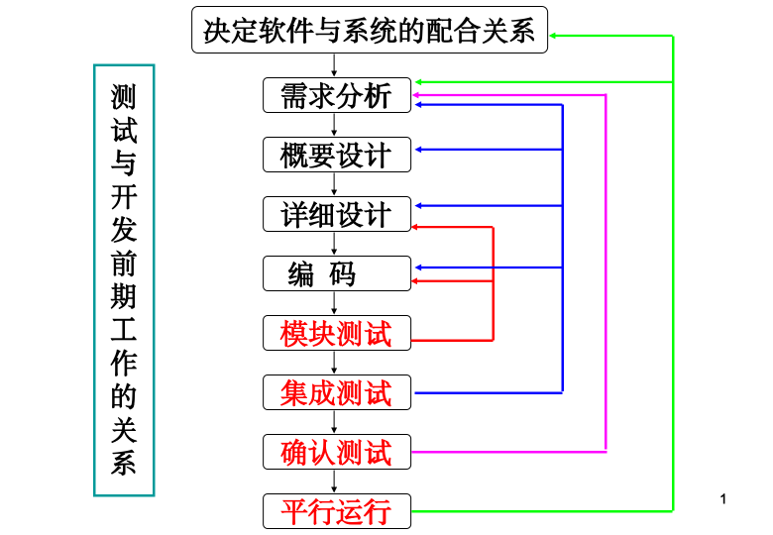

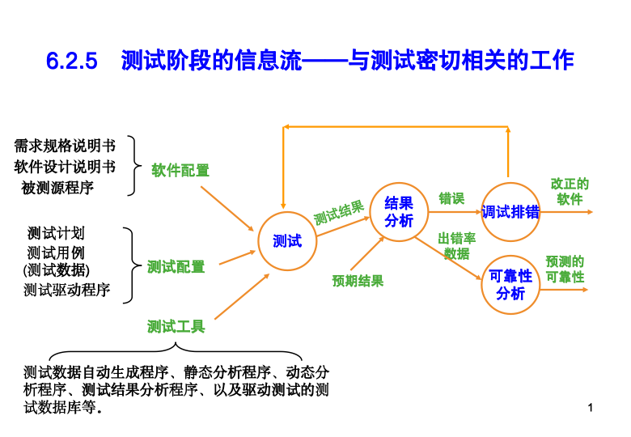

1. 测试步骤：应该从“小规模”测试开始，并逐步进行“大规模”测试

单元（模块）测试、集成测试、确认测试、平台测试

（1）单元（模块）测试：

对于 C语言中，要进行测试的单元/模块一般是函数或子过程。 在 Java 语言中，要进行测试的基本单元/模块是类。

采用静态测试和动态测试技术均可，两者互相补充。通常单元测试采用静态测试技术和动态测试技术（白盒测试技术）。

重点：

1. 模块接口：模块接口测试是单元测试的基础。只有在数据能正确流入、流出模块的前提下，其他测试才有意义。模块接口测试也是集成测试的重点，这里进行的测试主要是为后面打好基础。测试接口正确与否应该考虑下列因素：

输入的实际参数与形式参数的个数是否相同；

输入的实际参数与形式参数的属性是否匹配；

输入的实际参数与形式参数的量纲是否一致；

输入的实际参数与形式参数的次序是否一致；

是否存在特征耦合；

全局变量的定义和用法在各个模块中是否一致等。

1. 局部数据结构

局部数据说明、初始化、默认值等方面的错误：

不合适或不相容的类型说明；    
 变量无初值；    
 变量初始化或省缺值有错；    
 不正确的变量名（拼错或不正确地截断）等。    
c. 重要的执行通路

由于不能穷举测试，因此，选择最有代表性、最可能发现错误的执行通路进行测试十分关键。在模块中应对每一条独立执行路径进行测试，单元测试的基本任务是保证模块中每条语句至少执行一次。应该设计测试方案用来发现由于错误的计算、不正确的比较或不适当的控制流而造成的错误。

d. 出错处理通路

程序在遇到异常情况时不应该退出，好的程序应能预见各种出错条件，并预设各种出错处理通路。如果用户不按照正常操作，程序就退出或者停止工作，实际上也是一种缺陷，因此单元测试要测试各种错误处理路径。一般这种测试着重检查下列问题：

检查对错误的描述是否是难以理解；描述错误的信息不足以确定错误的位置；记录的错误与实际遇到的错误不相符；对错误的处理不正确等。

e. 边界条件

由于软件常常在它的边界上失效，因此，边界测试是单元测试中最重要的任务。

边界条件测试是一项基础测试，例如：处理n元数组时或循环中的最后一次循环时，往往会出现错误。使用刚好小于、刚好等于和刚好大于最大值或最小值的数据结构、控制量和数据值的测试方案。

测试工具：

CppUnit：C++单元测试工具的鼻祖，免费的开源单元测试框架。

C++Test：是一个功能强大的自动化C/C++单元级测试工具。

JUnit ：Java语言的单元测试首选产品。

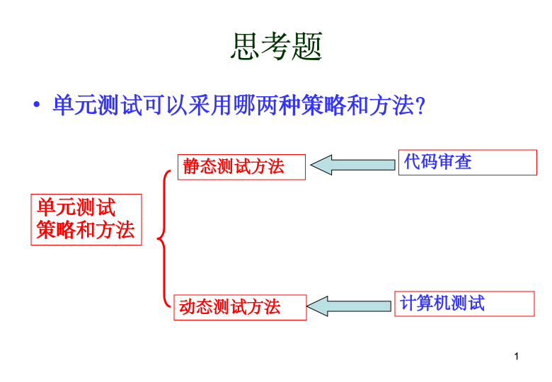

由审查小组人工测试源程序称为代码审查。一般可以查出30%～70%的逻辑设计错误和编码错误（静态测试）。

审查小组最好由下述4人组成：

(1) 组长，应该是一个很有能力的程序员，而且没有直接参与这项工程；

(2) 程序的设计者；

(3) 程序的编写者；

(4) 程序的测试者。

审查的步骤：

小组成员先研究设计说明书，力求理解这个设计。

由设计者扼要地介绍他的设计。

审查会上程序的编写者逐个语句地解释是怎样用程序代码实现这个设计的。

审查会上对照程序设计常见错误，分析审查这个程序。

当发现时，记录错误，继续审查。

计算机测试

模块并不是一个独立的程序，要运行它就必须为其开发驱动软件和(或)存根（桩）软件。驱动程序也就是一个“主程序”，它接收测试数据，把这些数据传送给被测试的模块，并且印出有关的结果。

存根（桩）程序代替被测试的模块所调用的模块，也称为“虚拟子程序”。它使用被它代替的模块的接口，可能做最少量的数据操作，印出对入口的检验或操作结果，并且把控制归还给调用它的模块。

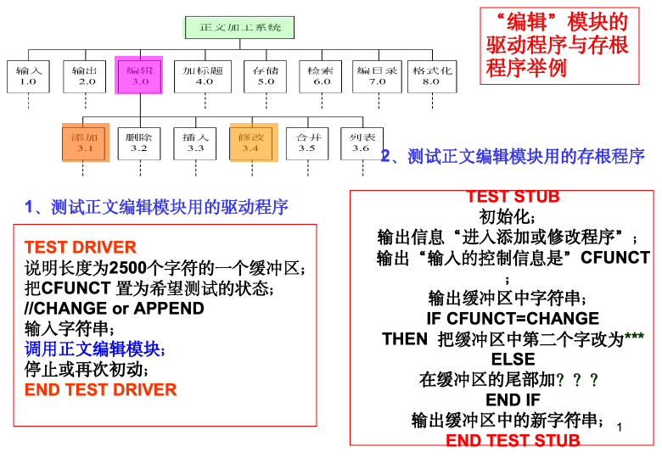

驱动程序和存根程序代表开销，为了进行单元必须编写测试软件。可以采用7.4节的渐增式测试方法，在集成测试的过程中同时完成对模块的详尽测试。

1. 集成测试

集成测试：测试和组装软件的系统化技术。

Q：集成测试能否采用将所有模块放一起作为一个整体测试的一步到位方法？

由于在庞大的程序中想要诊断一个错误是非常困难的，而且可能会引入新的错误，如此反复，所以不宜采用一位到位的方法。

渐增式测试：该方法每次将一个要测试的模块同已经测试好的那些模块结合起来进行测试，如此反复,直到所的模块都测试完毕。

单元测试时需要编写大量驱动程序和存根程序，为减少开销，可在渐增式测试的过程中同时完成对模块的详尽测试。

渐增式测试包括:自顶向下集成和自底向上集成。

自顶向下集成：

第一步：对主控制模块进行测试，测试时用存根程序代替所有直接附属于主控制模块的模块。

第二步：根据选定的结合策略（深度优先或宽度优先），每次用一个实际模块代替一个存根模块（新结合进来的模块往往以需要新的存根程序）。

第三步：在结合进一个模块的同时进行测试。

第四步：可能需要进行回归测试（即全部或部分地重复以前做过的测试）。

不足：因为存根代替了低层次的模块，因此在软件结构中没有自底向上的数据流。

解决办法：可将测试推迟到用真实的模块代替存根模块以后再进行，或自底向上进行组装软件。

自底向上集成：

第一步：把低层模块组合成实现某个特定的软件子功能族。

第二步：写一个驱动程序，协调测试数据的输入和输出。

第三步：对由模块组成的子功能进行测试。

第四步：去掉驱动程序，沿软件结构自下向上移动，把子功能族组合起来形成更大的子功能族。

混合法：

对软件的顶部两层模块使用自顶向下方法，以减少驱动程序；

对软件结构中较下层使用自底向上方法相结合。以早期发现低层模块的错误，并充分利用人力。

1. 确认测试

确认测试也称为验收测试，它的目标是验证软件的有效性。

需求分析阶段产生的软件需求规格说明书，准确地描述了用户对软件的合理期望，因此是软件有效性的标准，也是进行确认测试的基础。

（1）由谁测试？

必须有用户积极参与，或者以用户为主进行。

（2）采用什么方法测试？

确认测试通常使用黑盒测试法。

（3）达到的测试目的是？

-满足所有功能要求；

-能达到每个性能要求；

-文档资料是准确而完整的；

-满足预定的要求（例如，安全性、可移植性、兼容性和可维护性等）。

Alpha测试由用户在开发者的场所进行（不能由程序员或测试员完成 ），并且在开发者对用户的“指导”下进行测试。开发者负责记录发现的错误和使用中遇到的问题。该测试是在受控的环境中进行的。

Beta测试由软件的最终用户们在一个或多个客户场所进行。Beta测试是软件在开发者不能控制的环境中的“真实”应用。用户记录在Beta测试过程中遇到的一切问题（真实的或想像的），并且定期把这些问题报告给开发者。接收到在Beta测试期间报告的问题之后，开发者对软件产品进行必要的修改，并准备向全体客户发布最终的软件产品。

1. 白盒测试技术

白盒测试：也叫结构测试，它允许测试人员利用程序内部的逻辑结构及有关信息，设计测试用例，对程序的逻辑路径进行测试。

测试用例:为测试设计的数据。主要由测试输入数据和预期的输出结果两部分组成。

关键技术 ---- 设计测试方案。

测试方案 ---- 包括：具体的测试目的，测试用例。

测试用例----为测试设计的数据。主要由测试输入数据和预期的输出结果两部分组成。

最困难的问题是设计测试用例的输入数据。不同的测试数据发现程序错误的能力差别很大，为了提高测试效率降低测试成本，应该选用高效的测试数据。因为不可能进行穷尽的测试，选用少量“最有效的”测试数据，做到尽可能完备的测试就更重要了。

（1）逻辑覆盖

以程序的逻辑结构为基础设计测试用例的技术。

语句覆盖：程序中每个语句至少执行一次（最弱的逻辑覆盖）

判定覆盖：每个判定的真假分支至少执行一次

条件覆盖：每个判定的每个条件的可能取值至少执行一次

判定/条件覆盖：同时满足判定和条件覆盖

条件组合覆盖：所有可能取值的条件组合至少执行一次

路径覆盖：程序中可能存在路径至少执行一次

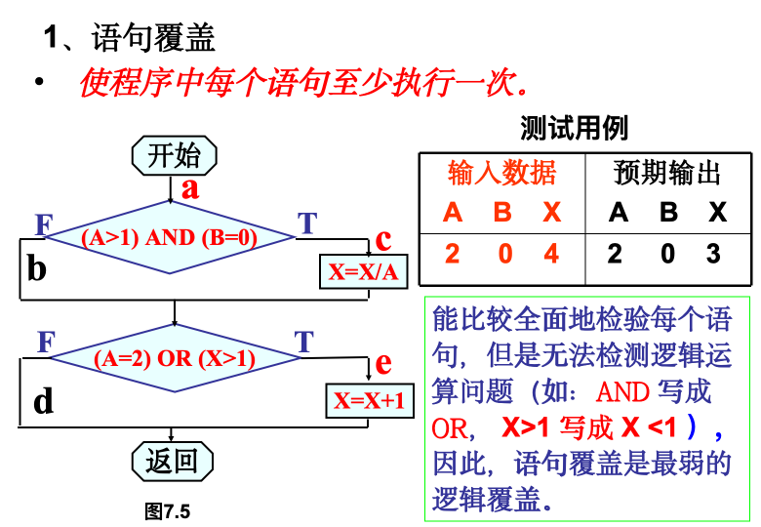

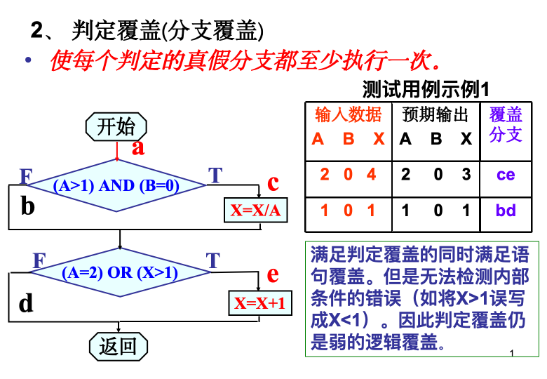

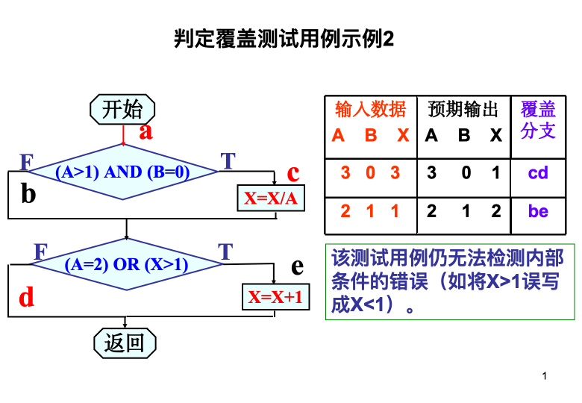

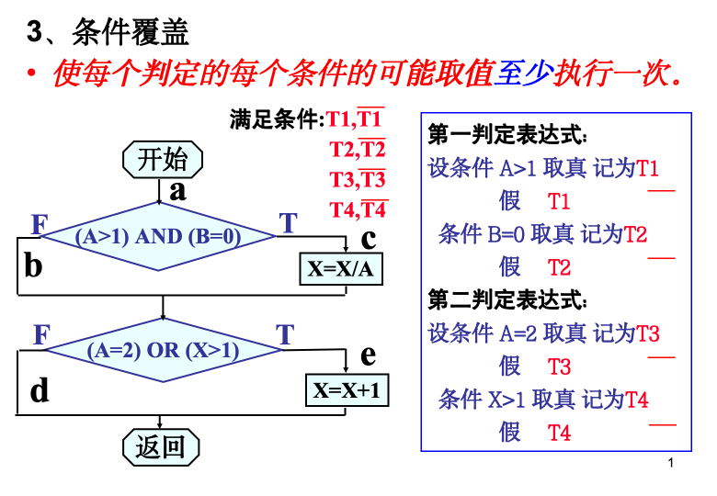

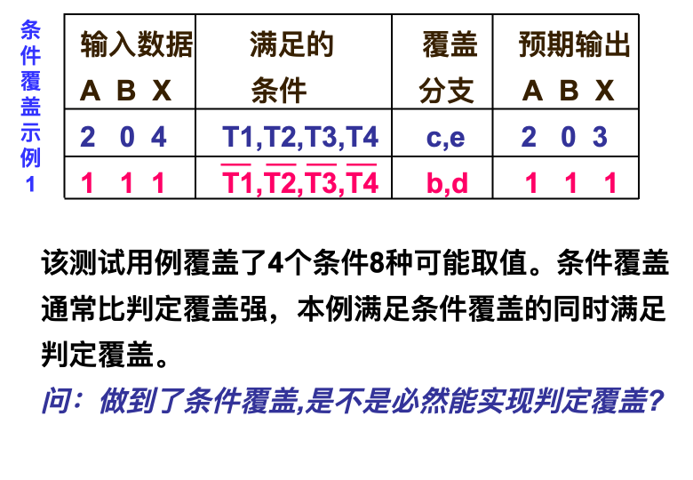

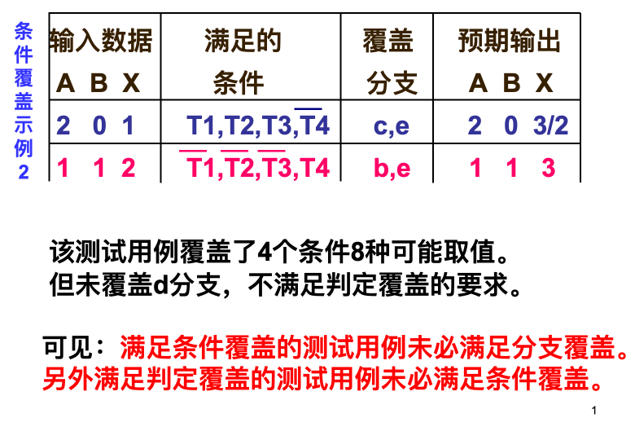

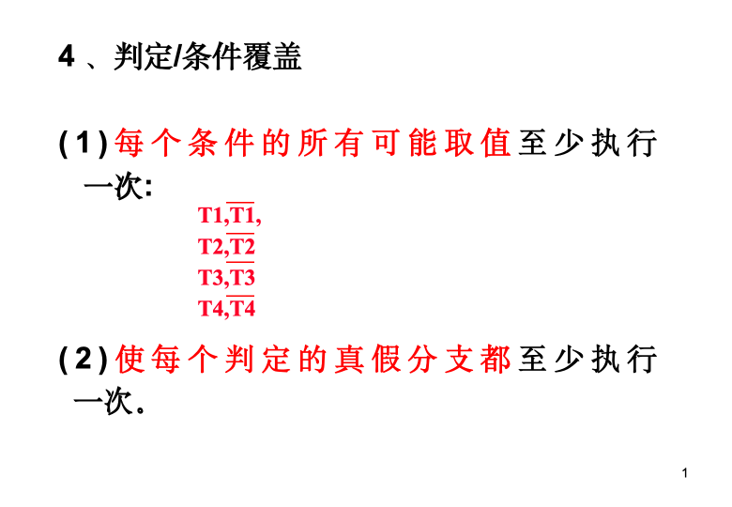

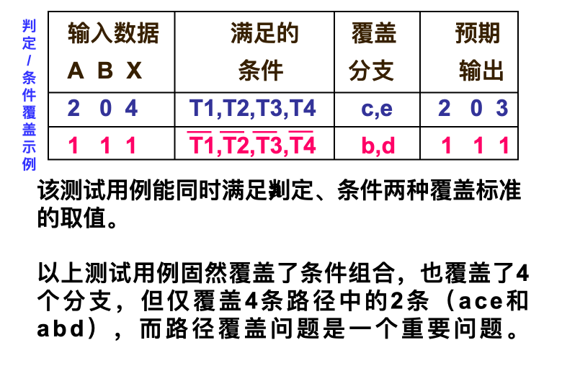

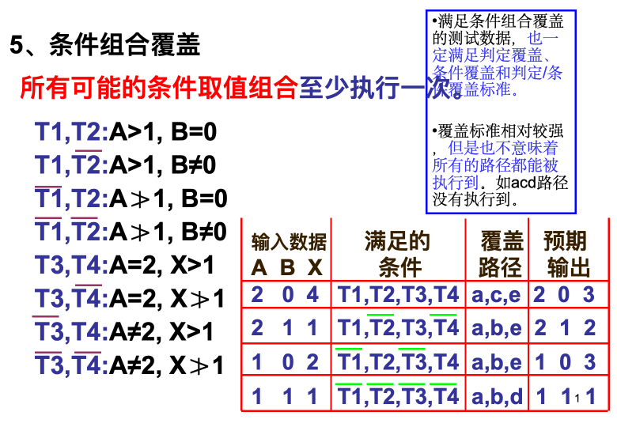

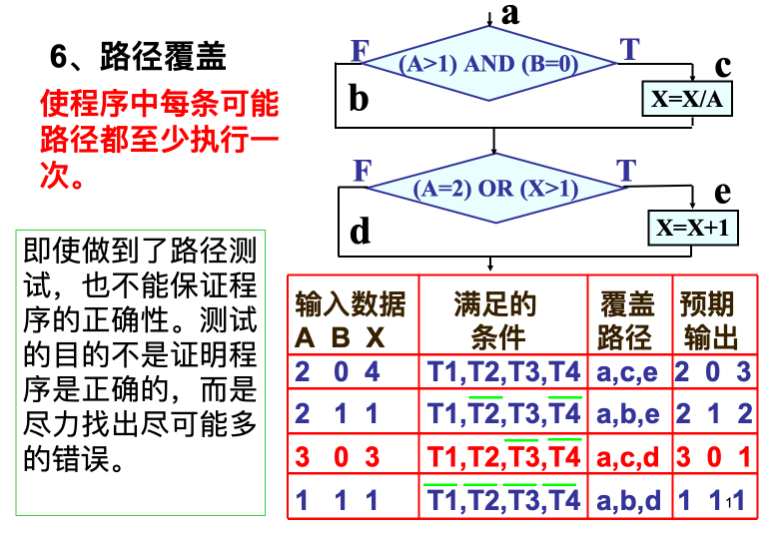

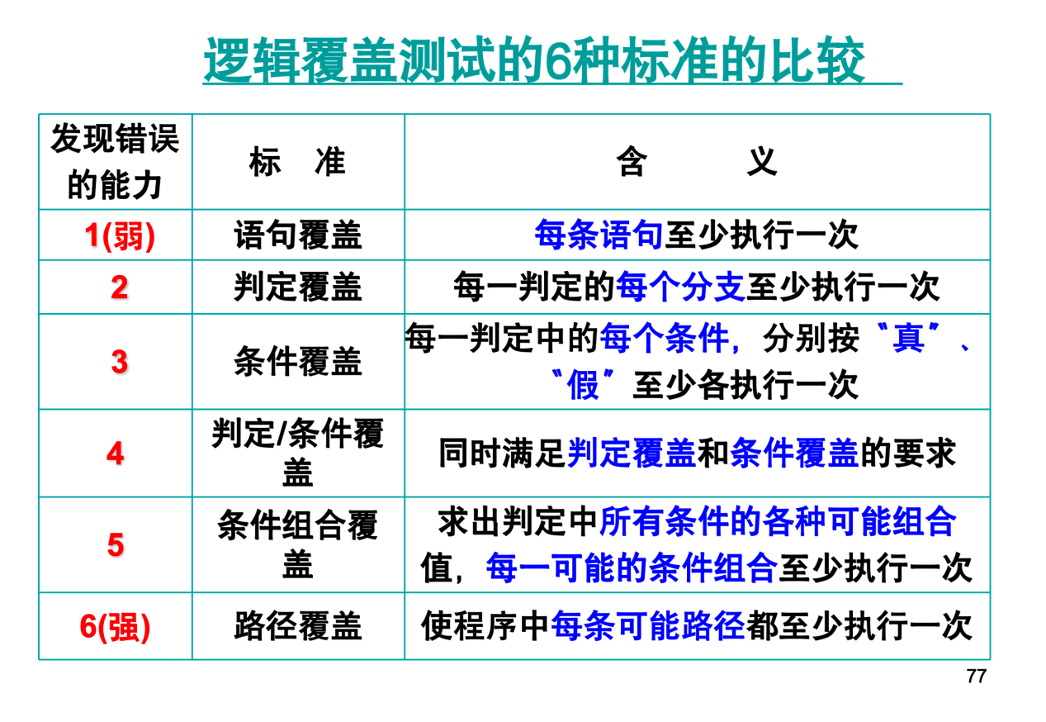

（2）控制结构测试

根据程序的控制结构设计测试用例的技术。

常用的控制结构测试技术——基本路径测试。

1. 对程序模块的所有独立执行路径至少测试一次，可以保证程序中的每条语句至少执行一次。
2. 每个条件在执行时都分别取过真、假两种值。

基本路径测试步骤：

第1步：画出程序流图

第2步：计算程序的环形复杂度P （表示程序基本路径集中的独立路径数的上限）

第3步：确定独立路径的基本集合

第4步：从该基本集合导出测试用例

第5步：执行测试用例

第6步：写测试报告

具体见PPT 80-103

1. 黑盒测试技术

黑盒测试着重测试软件功能。黑盒测试并不能取代白盒测试，它是与白盒测试互补的测试方法，它很可能发现白盒测试不易发现的其他类型的错误。

黑盒测试力图发现下述类型的错误：

①功能不正确或遗漏了功能；

②界面错误；

③数据结构错误或外部数据库访问错误；

④性能错误；

⑤初始化和终止错误。

白盒测试在测试过程的早期,而黑盒测试主要用于测试过程的后期。设计黑盒测试方案时，应该考虑下述问题：

怎样测试功能的有效性？

哪些功能的输入可构成好测试用例？

系统是否对特定的输入值特别敏感？

怎样划分数据类的边界？

系统能够承受什么数据率和数据量？

数据的特定组合将系统运行产生什么样的影响？

应用黑盒测试技术，能够设计出满足下术标准的测试用例集。

a. 所设计的测试用例能够减少为达到合理测试所需要设计的测试用例的总数。

b. 所设计的测试用例能够测出是否存在某些类型的错误（一个理想的测试用例能独立发现一类错误，如对所有的负整数的处理都不正确）。

1. 黑盒测试技术：

(1)等价划分法：把程序的输入域划分成若干个数据类，据数据类导出测试用例。

(2)边界值分析法

(3)错误推测法

(4)因果图法等

等价类划分法：

穷尽的黑盒测试通常不现实，因此，只能取少量最有代表性的输入数据作为测试数据，以期用较小的代价暴露出较多的程序错误。等价类划分法力图设计出能够发现若干错误的等价类，从而减少必须设计的测试用例的数目。如果将所有可能的输入数据(有效的和无效的)划分成若干个等价的子集(称为等价类别或等价区间)， 使得每个子集中的一个典型值在测试中的作用与这一子集中所有其它值的作用相同。

如何划分等价类？研究程序的功能说明，确定：

有效等价类(合理等价类)

无效等价类(不合理等价类)

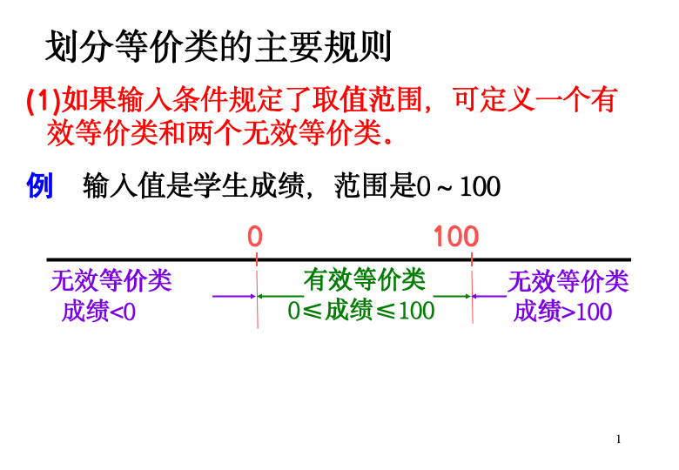

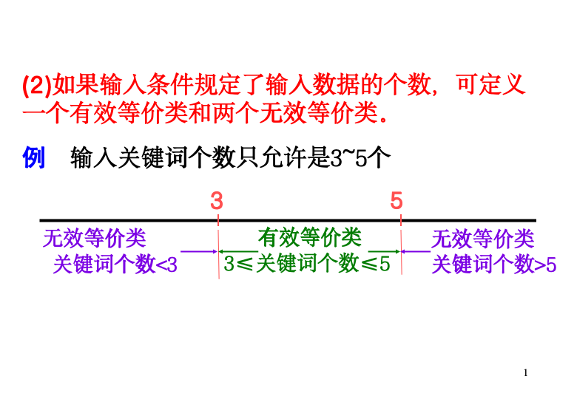

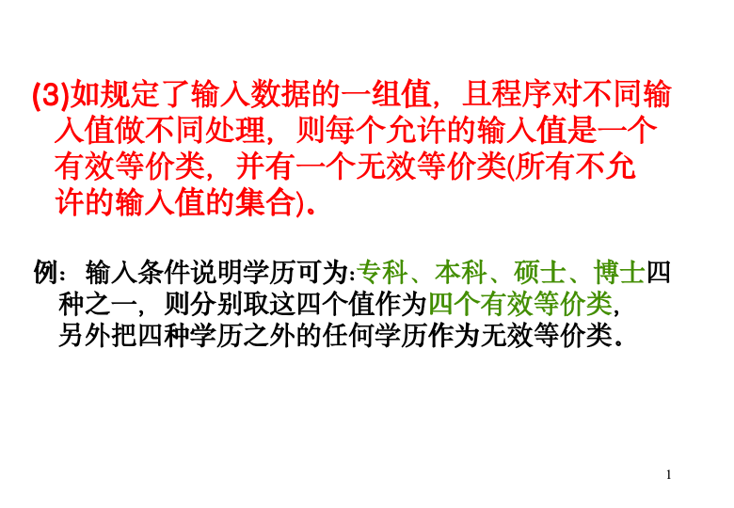

用等价类划分法设计测试用例步骤：

步骤1：设计一个测试用例，使其尽可能多地覆盖尚未覆盖的有效等价类，重复这一步骤，直到所有有效等价类均被测试用例所覆盖。

步骤2：设计一新测试用例，使其只覆盖一个无效等价类，重复这一步骤直到所有无效等价类均被覆盖。

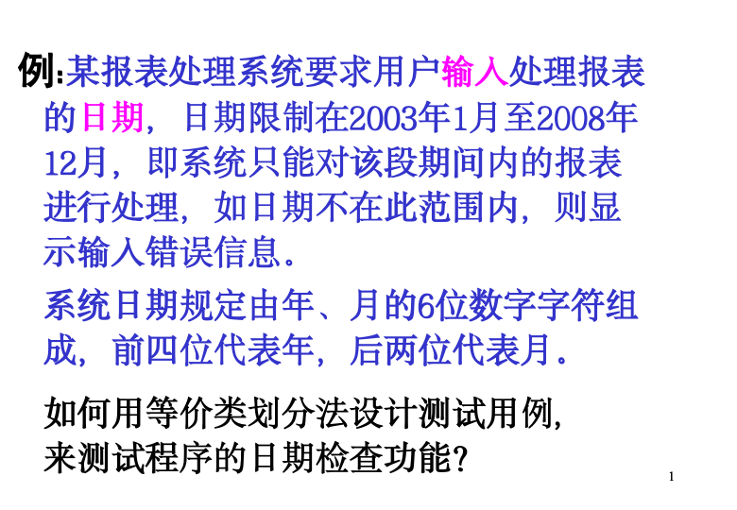

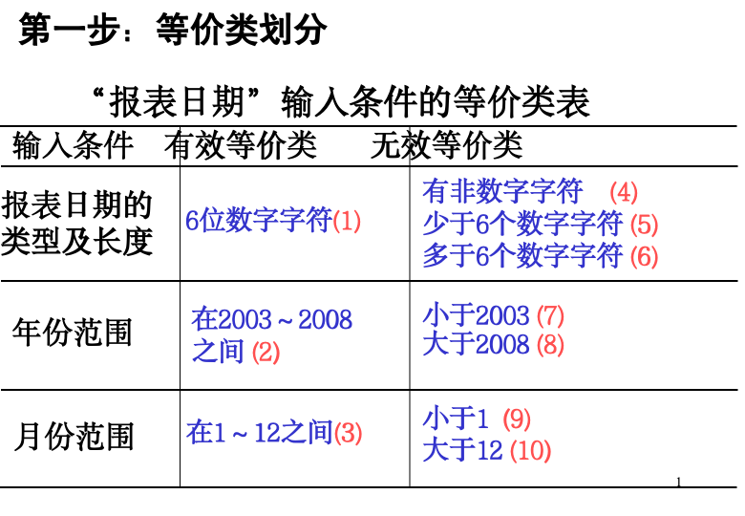

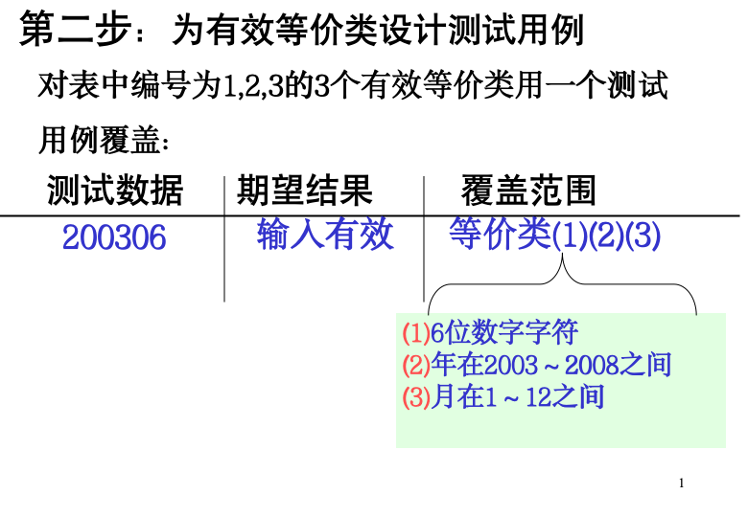

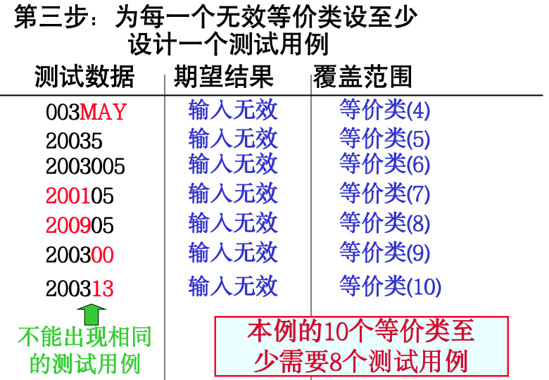

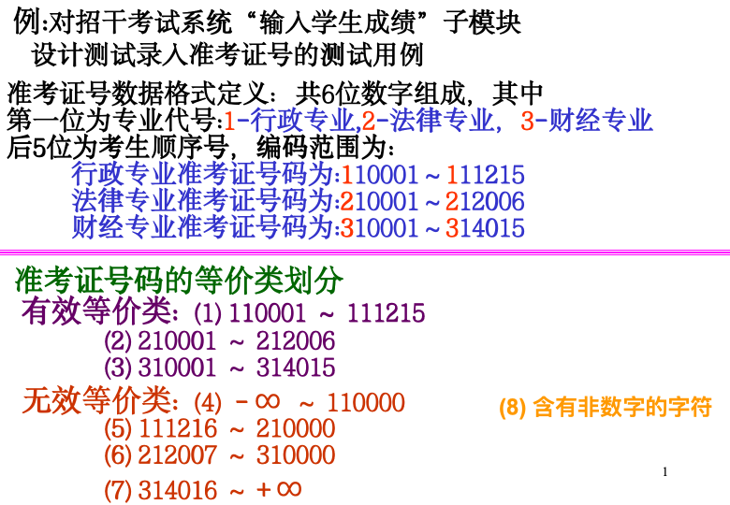

1. 边界值分析法：

测试临近边界的合法数据,以及刚超过边界的非法数据。

越界测试: 对于最大值，通常简单地加1或很小的数。对于最小值，通常减1或很小的数。

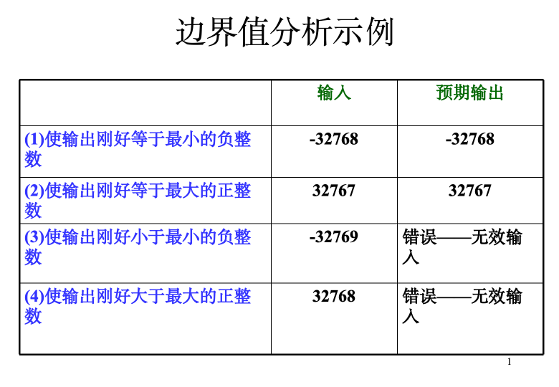

1. 调试

调试（也称为纠错）作为成功测试的后果出现，也就是说，调试是在测试发现错误之后排除错误的过程。

虽然调试应该而且可以是一个有序过程，但是，目前它在很大程度上仍然是一项技巧。软件工程师在评估测试结果时，往往仅面对着软件错误的症状，也就是说，软件错误的外部表现和它的内在原因之间可能并没有明显的联系。调试就是把症状和原因联系起来的尚未被人深入认识的智力过程。

一般说来，有下列3种调试途径可以采用：

1. 蛮干法 --- 逐点（单步）跟踪
2. 回溯法 --- 从出错处向上追溯
3. 原因排除法 --- 对分查找法、归纳法和演绎法
4. 软件可靠性与软件可用性

对于软件可靠性有许多不同的定义，其中多数人承认的一个定义是：软件可靠性是程序在给定的时间间隔内，按照规格说明书的规定成功地运行的概率。

软件的可用性 =软件系统可以使用的程度。

如果在一段时间内，软件系统故障停机时间分别为td1，td2，…，正常运行时间分别为tu1，tu2，…，则系统的稳态可用性为：

Ass=Tup/(Tup+Tdown) (7.1) 其中Tup=∑tui，Tdown=∑tdi

如果引入系统平均无故障时间MTTF和平均维修时间MTTR的概念，则(7.1)式可以变成：

Ass=MTTF/(MTTF+MTTR)

估算平均无故障时间的方法：

估算MTTF使用下述符号：ET: 测试之前程序中错误总数；IT: 程序长度(机器指令总数)；Τ: 测试(包括调试)时间；Ed(τ) 在0至τ期间发现的错误数；Ec(τ) 在0至τ期间改正的错误数

估算平均无故障时间：经验表明，平均无故障时间与单位长度程序中剩余的错误数成反比，即

MTTF=1/[K(ET/IT-Ec(τ)/IT)] (7.5)

其中K为常数，它的值应该根据经验选取。美国的一些统计数字表明，K的典型值是200。

由(7.5)式可得

Ec=ET-IT/(K×MTTF) (7.6)

因此，也可以根据对软件平均无故障时间的要求，估计需要改正多少个错误之后，测试工作才能结束。

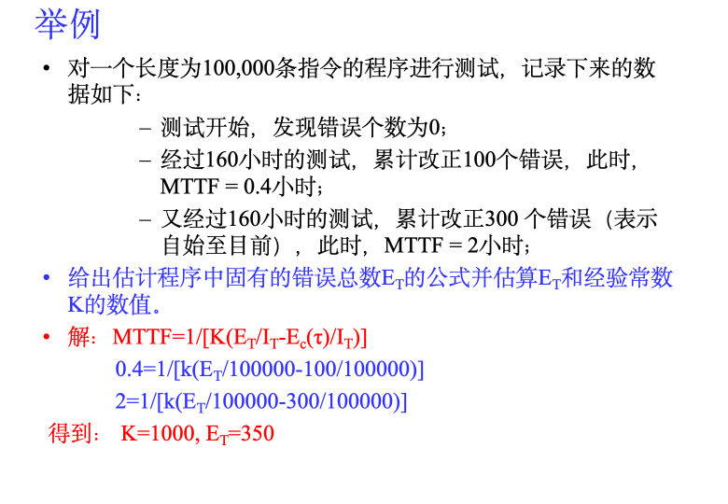

1. 小结
2. 实现包括编码和测试两个阶段。

编码=设计结果翻译成程序(某种程序语言编写)。

测试包含静态测试和动态测试,测试步骤至少分为：

单元测试

集成测试

确认测试

验收测试

（2）白盒测试（逻辑覆盖测试和控制结构测试）和黑盒测试（等价类划分和边界值分析）是软件测试的两类基本方法。

（3）估算平均无故障时间的方法

1. 回归测试是指在发生修改之后重新测试先前的测试以保证修改的正确性。理论上，软件产生新版本，都需要进行回归测试，验证以前发现和修复的错误是否在新软件版本上再次出现。

**面对对象分析**

1. xx

建立对象模型

建立动态模型

建立功能模型

1. 面向对象方法学4大要点

对象是对问题域中某个实体的抽象。它既可以是具体的物理实体的抽象，也可以是抽象的概念。

面向对象方法具有下述4个要点：

（1）认为客观世界是由各种对象组成的，任何事物都是对象，复杂的对象可以由比较简单的对象以某种方式组合而成。因此，面向对象的软件系统是由对象组成的。

（2）类(class)是对一组对象的抽象，集中了该组对象的共同特性（一组数据和一组方法）。对象是类的实例。

（3）按照子类(或称为派生类)与父类(或称为基类)的关系，把若干个对象类组成一个层次结构的系统(也称为类等级)。在这种结构中，下层的派生类自动具有和上层的基类相同的特性，这种现象称为继承(inheritance)。

（4）对象彼此之间仅能通过传递消息互相联系。一切局部于该对象的私有信息，都被封装在该对象类的定义中，就好像装在一个不透明的黑盒子中一样，在外界是看不见的，更不能直接使用，这就是“封装性”。

面向对象的方法学可以用下列方程来概括：

OO=objects+classes+inheritance+communication with messages。也可以说，只有同时使用对象、类、继承和消息的方法，才是真正面向对象的方法。

1. 对象

在计算机系统中，对象是封装了数据和行为的通信单位。下图表示了具有三个操作的对象：

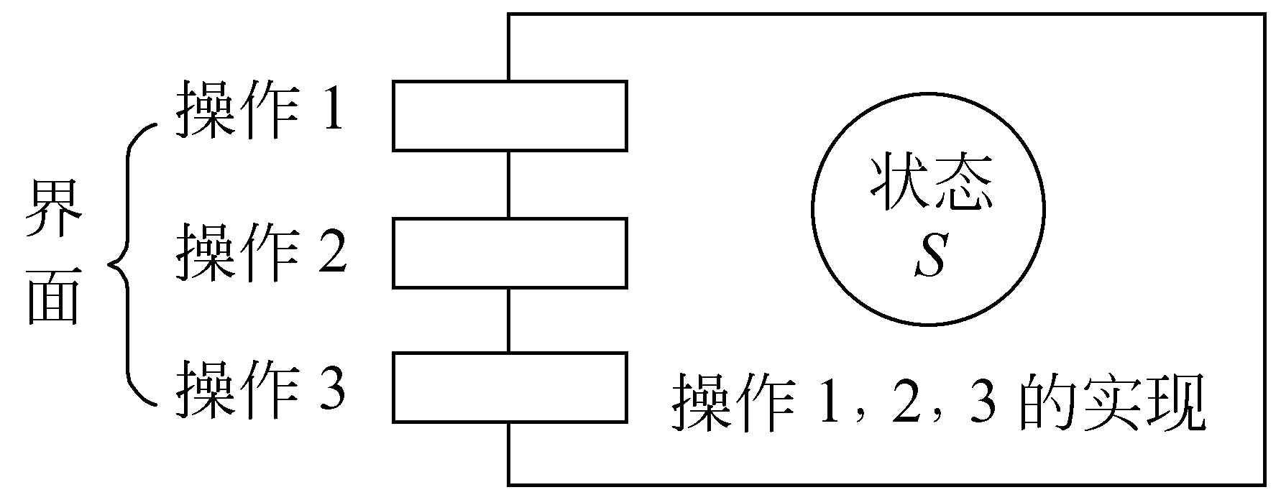

对象中的数据表示对象的状态，一个对象的状态只能通过该对象的操作来改变。

1. 类

类代表着具有类似性质的一组对象。类是对具有相同数据和相同操作的一组对象的定义，即类是对具有相同属性和行为的对象的描述。

例如：假定屏幕上不同位置有三个不同大小和不同颜色的圆，这些圆即是对象，这些对象具有相同的数据（圆心坐标、半径、颜色）和操作（显示自己、放大或缩小半径、在屏幕上移动位置）。可见是同一类事物。对这些对象可以创建一个circle类。

在构造软件时，类实际上是具有特定功能的模块，其代码由该种所有对象所共享。

类的图形记法：

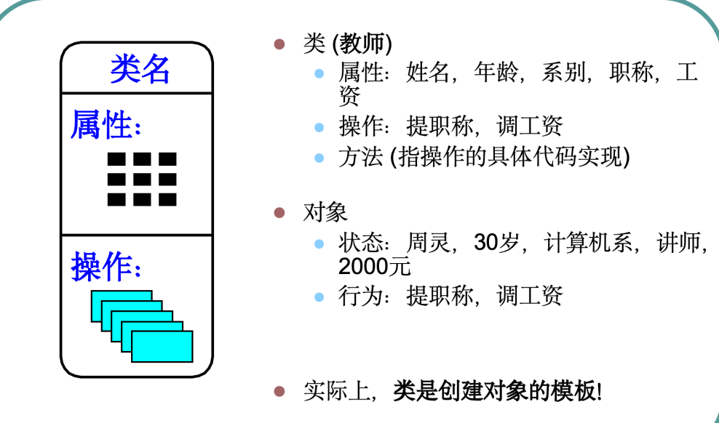

1. 消息

消息是对象之间进行通信的构造或结构。消息分为请求消息和完成消息两种 (由消息模式描述)

消息模式：发送对象、接收对象、内容。

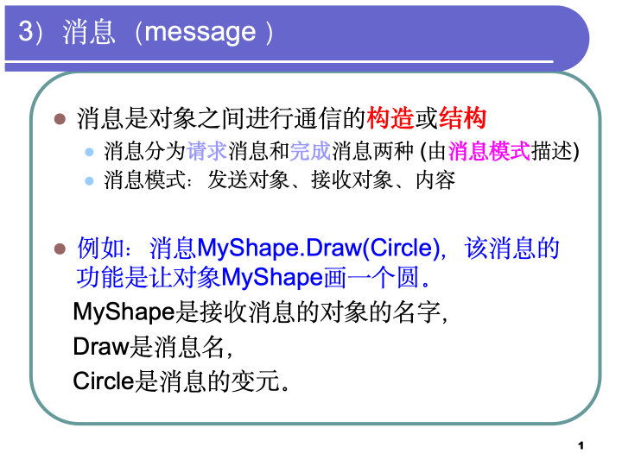

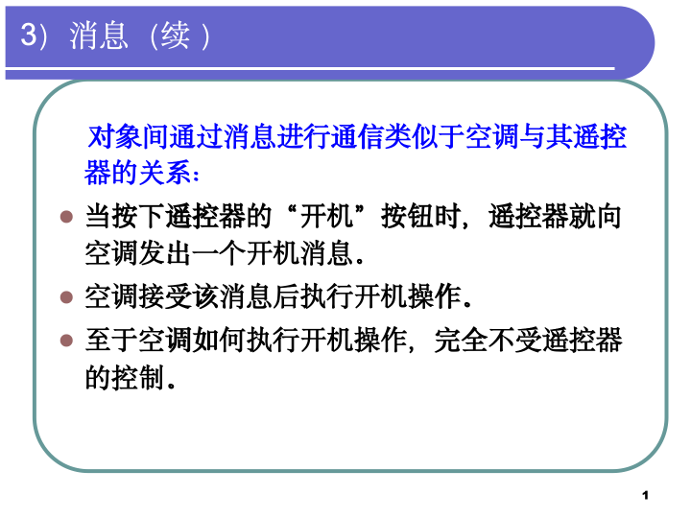

1. 封装

封装是面向对象的一个重要原则。封装是指在面向对象的程序中，把数据和实现操作的代码集中起来放在对象内部。一个对象好像是一个不透明的黑盒子，一切局部于该对象的私有信息，都被封装在该对象类的定义中，从外面是看不见的，更不能从外面直接访问或修改这些数据和代码，这就是对象的“封装性”。 使用一个对象的时候，只需知道它向外界提供的接口形式，无须知道它的数据结构细节和实现操作的算法，对数据的存取只能通过该对象本身的方法。

对象的封装将对象的使用者和开发者分开，使用者使用对象时只需要知道它向外界提供的接口形式，而不关心它内部的算法实现，使得对象的使用非常简单和方便。对象的封装性使得对象内部修改对外部的影响较小，并避免外部错误对该对象的影响，使得对象具有很高的安全性和可靠性。

1. 继承

继承是面向对象描述类之间相似性的重要机制，是一种“求同存异”的高度抽象方式。人们总是希望能最大程度地利用种种相似性，以简化工作并重用以前的工作。继承是子类自动地共享基类中定义的数据和方法的机制。

对象的继承性能够共享程序代码和数据结构，大大减少程序中的冗余信息，提高软件的可重用性，便于软件修改维护。



1. 多态性

允许每个对象以自己最合适的方式去响应共同的消息，从而增强软件的灵活性和可复用性。

1. 重载

有两种重载：

函数重载是指在同一作用域内具有多个同名的函数，这些函数具有若干个不同的参数特征，当参数特征不同时，实现函数的算法不同（函数或许参数个数不同，或许参数类型不同，或许两者都不同）。

运算符重载是指同一个运算符可以施加于不同类型的操作数上，当被操作数的类型不同时，实现运算符的语义是不相同的。

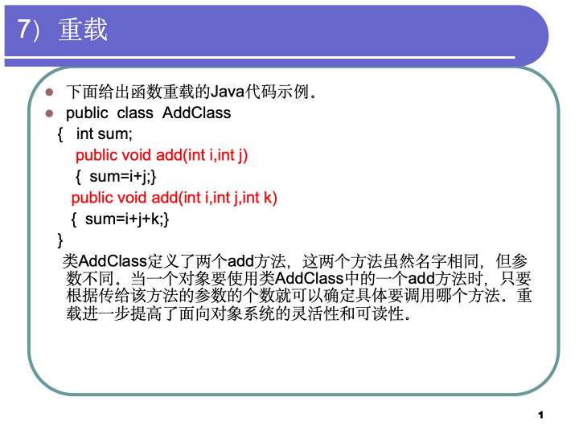

1. 面对对象建模

面向对象方法需要建立3种形式的模型:

描述系统数据结构的对象模型(最基本、最核心的模型)

描述系统控制结构的动态模型

描述系统功能的功能模型

1. 对象模型

对象模型表示静态的、结构化的系统的“数据”性质。它是对模拟客观世界实体的对象以及对象彼此间的关系的映射，描述了系统的静态结构。用统一建模语言UML表达的对象模型由类图(类和类间关系)构成。

类图描述类及类与类之间的静态关系。类图是一种静态模型，它是创建其他UML图的基础。一个系统可以由多张类图来描述，一个类也可以出现在几张类图中。

（1）定义类

UML中类的图形符号为长方形，用两条横线把长方形分成上、中、下3个区域（下面两个区域可省略），3个区域分别放类的名字、属性和服务，如图5所示。

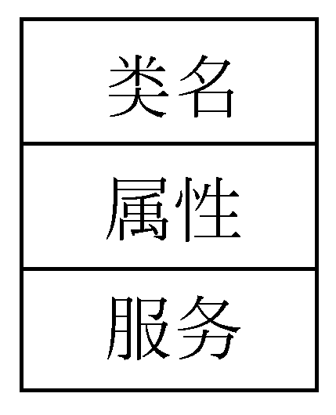

类名应该是富于描述性的、简洁的而且无二义性的。

（2）定义属性

UML描述属性的语法格式如下：

[可见性] 属性名： 类型名=初值 {性质串}

——属性的[可见性]：

公有的(public) （+） 、私有的(private) （-）、 保护的(protected) （#）

分别表示属性可以在类外访问、只被该类的成员函数访问、只能被该类的成员函数或派生类的成员函数访问。

——类型名表示该属性的数据类型，它可以是基本数据类型，也可以是用户自定义的类型。

——{性质串}明确地列出该属性所有可能的取值，也可以说明属性的其他性质。

e.g. “+婚否：布尔=假{真，假}”

（3）定义服务

服务也就是操作，UML描述操作的语法格式如下：

可见性 操作名（参数表）： 返回值类型{性质串}

参数表是用逗号分隔的形式参数的序列。描述一个参数的语法如下：

[参数名：]类型名[=默认值]

当操作的调用者未提供实在参数时使用默认值。

“- set_counters(Integer=0, Integer): Integer {-1,0}”

1. 类见关系

类与类之间通常有关联、聚集、泛化（继承）、依赖和细化等关系。

（1）关联

关联表示两个类的对象之间存在某种语义上的联系。例如，作家使用计算机，我们就认为在作家和计算机之间存在某种语义连接，因此，在类图中应该在作家类和计算机类之间建立关联关系。

1. 普通关联

普通关联是最常见的关联关系，只要在类与类之间存在连接关系就可以用普通关联表示。普通关联的图示符号是连接两个类之间的直线，如图所示。

通常，关联是双向的，可在一个方向上为关联起一个名字，在另一个方向上起另一个名字（也可不起名字）。为避免混淆，在名字前面（或后面）加一个表示关联方向的黑三角。

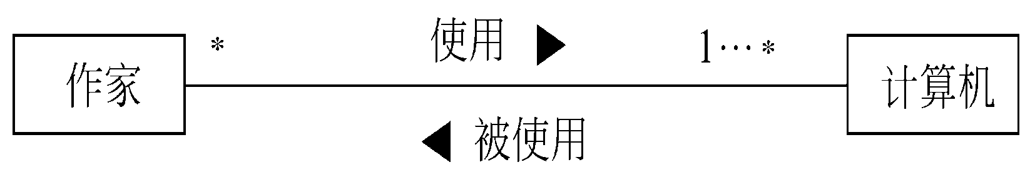

在表示关联的直线两端可以写上重数（multiplicity），它表示该类有多少个对象与对方的一个对象连接。重数的表示方法通常有：

0…1 表示0到1个对象

0…*或* 表示0到多个对象

1+或1…* 表示1到多个对象

1…15 表示1到15个对象

3 表示3个对象

如果图中未明确标出关联的重数，则默认重数是1。

1. 关联的角色

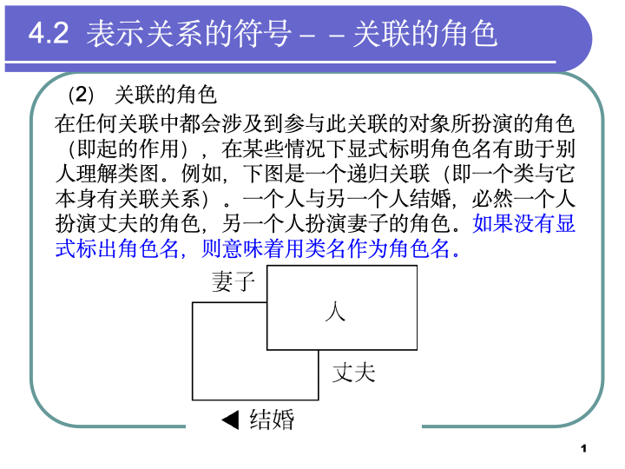

1. 限定关联

限定关联通常用在一对多或多对多的关联关系中，可以把模型中的重数从一对多变成一对一，或从多对多简化成多对一。在类图中把限定词放在关联关系末端的一个小方框内。

例如，某操作系统中一个目录下有许多文件，一个文件仅属于一个目录，在一个目录内文件名确定了惟一一个文件。图利用限定词“文件名”表示了目录与文件之间的关系，可见，利用限定词把一对多关系简化成了一对一关系。

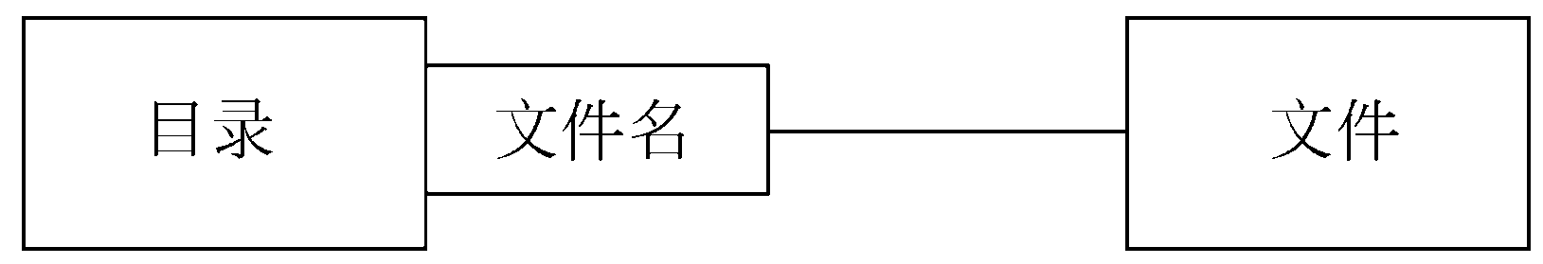

1. 关联类

为了说明关联的性质可能需要一些附加信息。可以引入一个关联类来记录这些信息。关联类通过一条虚线与关联连接。关联类与一般类一样，也有属性、操作和关联。关联中的每个连接与关联类的一个对象相联系。

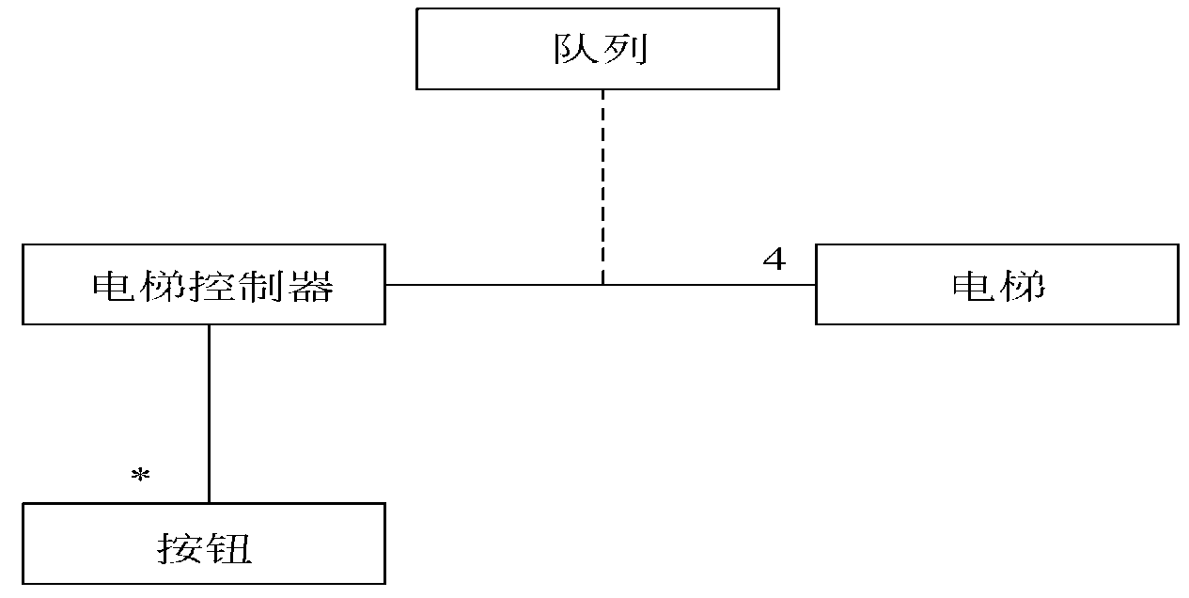

每个队列对象存储着来自控制器和电梯内部按钮的请求服务信息。电梯控制器通过读取队列信息，选择一个合适的电梯为乘客服务。

1. 聚集

聚集也称为聚合，是关联的特例。聚集表示类与类之间的关系是整体与部分的关系。在陈述需求时使用的“包含”、“组成”、“分为……部分”等字句，往往意味着存在聚集关系。除了一般聚集之外，还有两种特殊的聚集关系，分别是共享聚集和组合聚集。

1. 共享聚集

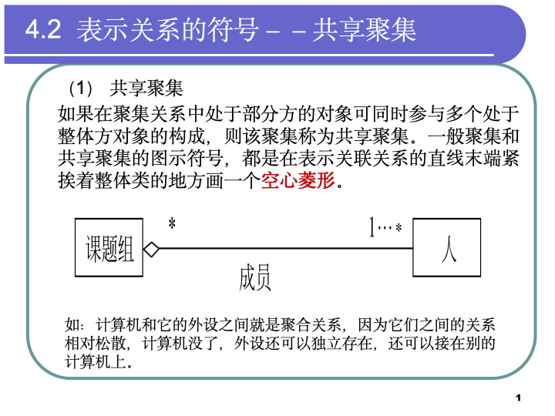

1. 组合聚集

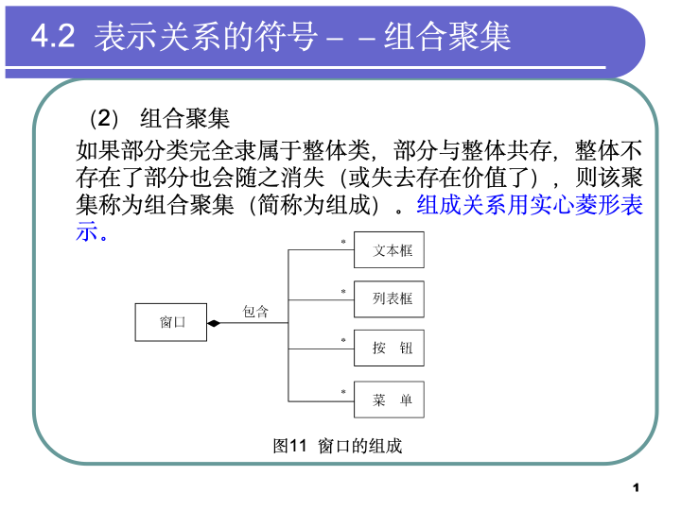

1. 泛化

UML中的泛化关系就是通常所说的继承关系，它是通用元素和具体元素之间的一种分类关系。具体元素完全拥有通用元素的信息，并且还可以附加一些其他信息。

在UML中，用一端为空心三角形的连线表示泛化关系，三角形的顶角紧挨着通用元素。

泛化关系指出在类与类之间存在“一般-特殊”关系。泛化可进一步划分成普通泛化和受限泛化。

1. 普通泛化

普通泛化与继承基本相同。

需要特别说明的是，没有具体对象的类称为抽象类。抽象类通常作为父类，用于描述其他类（子类）的公共属性和行为。图示抽象类时，在类名下方附加一个标记值{abstract}。

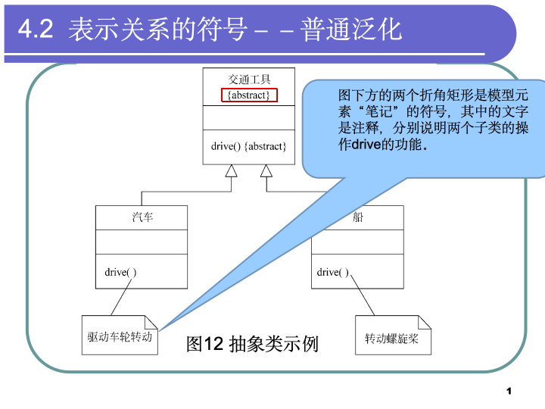

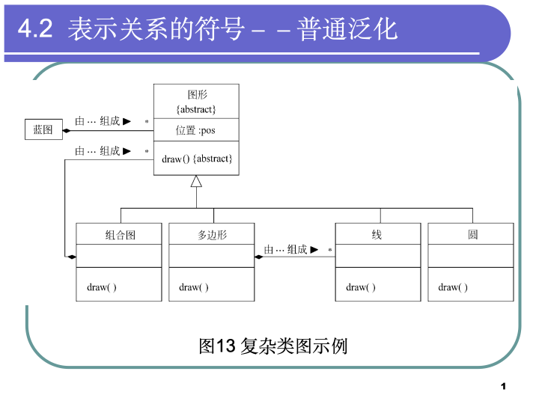

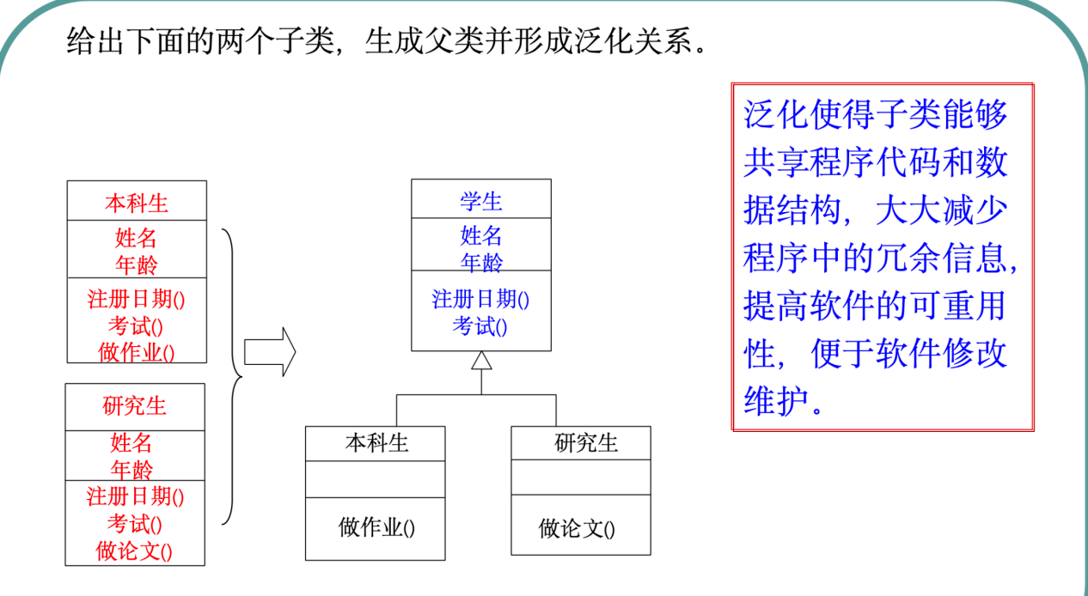

建立专科生（需要做作业和考试）、本科生（需要做作业和考试）、研究生（需要考试和做论文）和教师（需要出试卷）的泛化关系的类图，其中这些类都有姓名和年龄属性，均有注册日期操作。



1. 受限泛化

多重继承：一个子类可以同时多次继承同一个上层基类。例如图14中的水陆两用类继承了两次交通工具类。

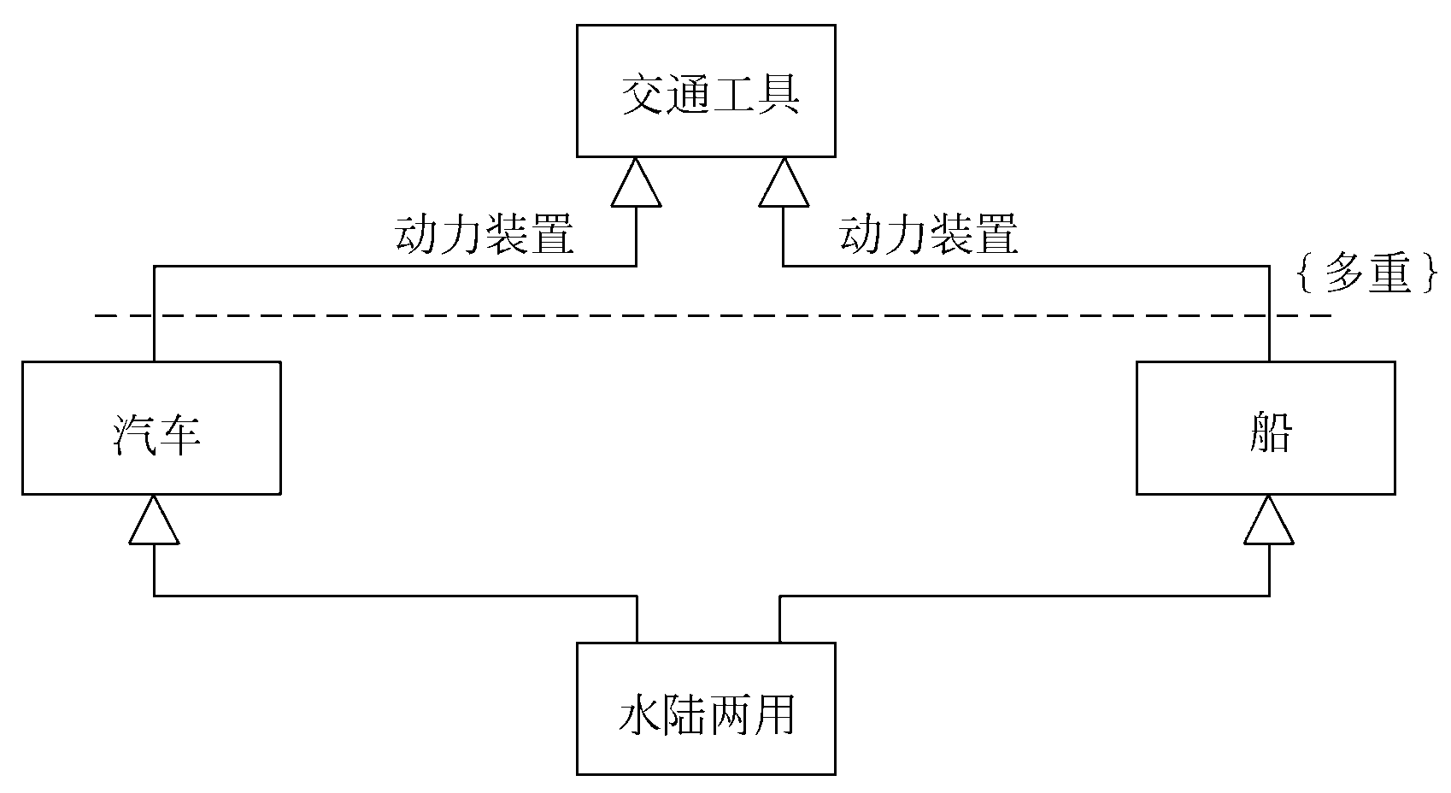

1. 动态模型

动态模型表示瞬时的、行为化的系统的“控制”性质，它规定了对象模型中的对象的合法变化序列。

每个类的动态行为用一张状态图来描绘；UML提供状态图描绘对象的状态、触发状态转换的事件以及对象的行为（对事件的响应）。

由于在第三已经讲过状态图的基础知识，此处不再赘述。具体应用见第十章。

1. 功能模型

UML提供的用例图是需求分析和建立功能模型的好工具（面向对象方法) 。用例模型描述的是外部行为者(actor）所理解的系统功能（从用户的角度来看待系统）。

三种模型之间关系：面向对象建模技术所建立的3种模型，分别从3个不同侧面描述了所要开发的系统。

对象模型则定义了做事情的实体。（最基本、最重要、最核心）

功能模型指明了系统应该“做什么”。

动态模型明确规定了什么时候做(即在何种状态下接受了什么事件的触发) 。

1. 面向对象方法学5大优点

（1）与人类的思维习惯相一致

面向对象方法是一种新的思维方法，它是把程序看作是相互协作而又彼此独立的对象的集合。面向对象方法以对象为核心，认为客观世界是由各种对象组成的，任何事物都是对象，复杂的对象可以由比较简单的对象以某种方式组合而成，可见，面向对象方法开发的软件比较容易理解。

（2）稳定性好

传统的软件开发方法由于基于功能分析和功能分解，所建立起来的软件系统的结构紧密依赖于系统所要完成的功能，当功能需求发生变化时将引起软件结构的整体修改。而用户需求变化大部分是针对功能的，故这样的软件系统不稳定。

面向对象方法以对象模拟问题领域中的实体，面向对象的软件系统的结构是根据问题领域的实体模型建立起来的。而现实世界中的实体是相对稳定的，因此以对象为中心构造的软件系统也就比较稳定。

（3）可重用性好

重用是提高生产率的最重要的途径之一。传统的方法学中数据与操作相分离，导致重用率低。

而面向对象方法统一了数据和操作，对象固有的封装性和信息隐藏机制，使得对象的内部实现与外界隔离，具有较强的独立性和可重用性。

另外，面向对象方法学中的继承性机制使得子类不仅可以重用其父类，而且可以对父类方便地修改和扩充而令对象更具有灵活性。

（4）较易开发大型软件产品

对于大型软件产品来说，面向对象方法学明显优于传统方法学：把复杂庞大的软件分解为一系列相互独立的对象/类，不仅降低了开发工作的技术难度，而且也容易对开发工作进行管理。

另外，面向对象方法在概念和表示方法上的一致性，保证了在软件开发各项活动之间的平滑（无缝）过渡，从而可以实现主动、多次反复迭代的渐进演化开发，更利于对大型软件实施分而治之，化整为零，降低软件开发的工作量。

（5）可维护性

面向对象的软件良好的稳定性将导致良好的可维持性。当对软件的功能或性能的要求发生变化时，通常不会引起软件的整体变化，往往只需对局部作一些修改。由于对软件所需做的改动较小且限于局部，所以面向对象的软件比较容易修改。

另外，面向对象的软件中的类是独立性好的模块，如果不修改该类的对外接口，则可以完全不影响软件的其他部分，类的独立性使对类的测试比较容易实现，软件是否易于测试和调试是影响软件可维护性的一个重要因素。

继承机制使得对软件的修改和扩充比较容易实现，多态性机制使得当扩充软件功能时对原有代码所需作的修改进一步减少。

面向对象方法学的4个要点和 5 大优点, 源于它的接近人类思维的恰当的解空间抽象模型:对象。

1. 面向对象分析

9.1 面向对象分析的基本过程

9.2 需求陈述

9.3 建立对象模型

9.4 建立动态模型

9.5 建立功能模型

9.6 定义服务

9.7 小结

需求成熟：阐明“做什么”，而不是“怎样做”

问题范围

功能需求

性能需求

应用环境

假设条件

1. 找出候选类与对象

寻找以下五类客观事物：可感知的物理实体；人或组织的角色；应该记忆的事件；两个或多个对象的相互作用，通常具有交易或接触的性质；需要说明的概念。

名词解析法：从陈述中找出所有名词，作为类和对象的初步候选者

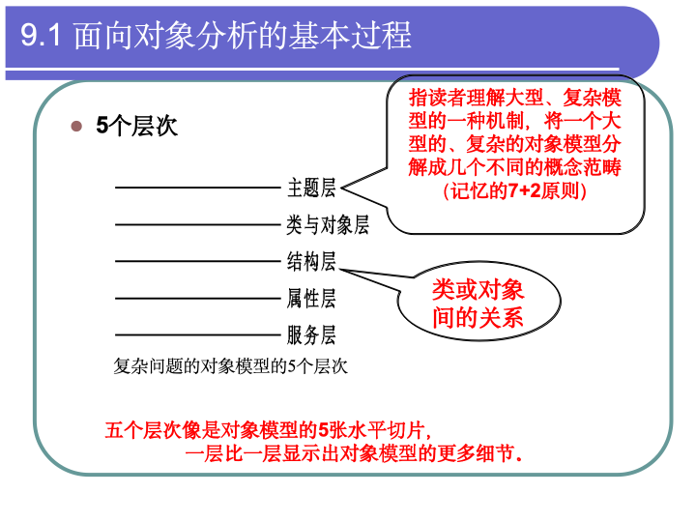

主题层、类与对象层、结构层、属性层和服务层。

1. 用例间的关系

扩展关系：向一个用例中添加一些动作后构成了另一个用例，用例间即为扩展关系。

使用关系：当一个用例使用另一个用例时，用例间即构成了使用关系。一般地，可以将若干个用例中某些相同的动作提取出来单独构成一个用例（抽象用例）。当某个用例使用该抽象用例时，就好像该用例包含了抽象用例中的所有动作。

1. x
2. x
3. x
4. x
5. xx

面向对象方法学 功能模型

UML提供的用例图是需求分析和建立功能模型的好工具（面向对象方法) 。

用例模型描述的是外部行为者(actor）所理解的系统功能（从用户的角度来看待系统）。

用例建模的元素：

（1）系统；

（2）参与者：在系统之外、通过系统边界来和系统进行有意义的交互的人或事物（角色）；

（3）用例（Use Case）；

（4）用户与用例间的通信联系及用例之间的关系。